D3 Materiały pomocnicze (wybrane fragmenty)

Spis treści
PRZEDMOWA..............................................................................................9
1. Prawo energetyczne i przepisy wykonawcze.........................................11
1.1. Ustawa Prawo energetyczne...............................................................11
1.2. Przyłączanie podmiotów do sieci gazowych......................................13
1.3. Kwalifikacje osób zajmujących się eksploatacją urządzeń,
instalacji i sieci gazowych...................................................................18
1.4. Eksploatacja urządzeń, instalacji i sieci gazowych............................23
2. Podstawowe wiadomości o paliwach gazowych....................................27
2.1. Międzynarodowy układ jednostek miar SI.........................................27
2.2. Podstawowe pojęcia i definicje..........................................................31
2.3. Podstawowe prawa gazowe................................................................33
2.4. Główne składniki paliw gazowych.....................................................34
2.5. Gaz ziemny dostarczany odbiorcom z sieci rozdzielczej...................37
2.6. Spalanie paliw gazowych...................................................................39
3. Otrzymywanie paliw gazowych..............................................................43
3.1. Gaz ziemny.........................................................................................43
3.2. Paliwa gazowe otrzymywane przez zgazowanie paliw stałych
(gazy generatorowe)..........................................................................45
3.3. Paliwa gazowe otrzymywane przez odgazowanie paliw stałych (gazy węglowe)........48
3.4. Gaz koksowniczy...............................................................................52
3.5. Gaz wielkopiecowy............................................................................54
3.6. Gaz konwertorowy.............................................................................55
3.7. Wytwarzanie biogazu.........................................................................58
3.8. Gaz płynny.........................................................................................59
4. Urządzenia do przetwarzania i uzdatniania paliw gazowych..............63
4.1. Oczyszczanie i uzdatnianie gazu ziemnego........................................63
4.2. Odazotowanie gazu ziemnego............................................................67
4.3. Konwersja gazu ziemnego..................................................................68
4.4. Oczyszczanie gazu wielkopiecowego................................................69
4.5. Oczyszczanie gazu koksowniczego....................................................76
4.6. Mieszalnie gazów...............................................................................83

2.1. Jaki układ miar jest układem obowiązującym w Polsce?
Obowiązującym w Polsce układem miar jest Międzynarodowy Układ Jednostek Miar - SI.
2.2. Co jest podstawową jednostką długości w układzie SI?
Podstawową jednostką długości w układzie SI jest 1 metr (m).
2.3. Co jest podstawową jednostką temperatury w układzie SI?
Podstawową jednostką temperatury w układzie SI jest 1 kelwin (K). Jednostką legalną ale nie należącą do układu SI, jest °C. 1K=1°C T[K] = 273,15+ t[°C] t [°CJ = T [K] -273,15
2.4. Co jest podstawową jednostką masy w układzie SI?
Podstawową jednostką masy w układzie SI jest 1 kilogram (kg).
2.5. Co to jest ciężar właściwy?
Ciężar właściwy jest to stosunek ciężaru ciała do jego objętości. Ciężar właściwy wyrażany jest w N/m³.
2.6. Co to jest ciśnienie?
Ciśnienie jest to stosunek siły do powierzchni pola, na którą ta siła działa.
W układzie SI jednostką ciśnienia jest 1 paskal (Pa). Pochodnymi od niej są 1 kPa= 10³ Pa i 1 MPa= 10⁶ Pa. Jednostką używaną jest też 1 bar = K)⁵ Pa = 0.1 MPa= lOOkPa.
2.7. Co nazywamy ciśnieniem atmosferycznym?
Ciśnienie atmosferyczne jest to ciśnienie otaczającego nas powietrza. Ciśnienie wyższe od atmosferycznego nazywamy nadciśnieniem, a niższe - podciśnieniem.
30
2.8. Co to jest 1 niuton?
Niuton jest jednostką siły. 1 niuton (N) jest to siła. jaka w kierunku jej działania nadaje masie 1 kilograma przyspieszenie 1 m/s".
2.9. Co nazywamy energią?
Energia jest to zdolność do wykonania pracy. Energia występuje pod wieloma postaciami, jak np.: energia cieplna, chemiczna, elektryczna i inne. Energia może ulegać przemianom z jednej postaci w drugą.
2.10. Co jest jednostką energii?
Jednostką energii jest dżul. 1 dżul (J) jest to energia równa pracy wykonanej przez siłę 1 niutona, w kierunku jej działania, na drodze o długości 1 metra.
2.11. Co to jest moc?
Moc jest to ilość pracy wykonana w jednostce czasu lub ilość ciepła wydzielona w jednostce czasu; wyrażana jest w watach. 1 wat (W) jest to moc, przy której praca 1 dżula jest wykonana w czasie 1 sekundy.
2.12. Co nazywamy strumieniem objętości?
Strumieniem objętości lub objętościowym natężeniem przepływu czynnika nazywamy objętość czynnika przepływającego w jednostce czasu przez rozpatrywany przekrój.
2.2. Podstawowe pojęcia i definicje
2.13. Co to jest gaz palny?
Gaz palny jest to gaz, który wskutek swego powinowactwa do tlenu ulega utlenieniu z wydzieleniem ciepła.
2.14. Co jest charakterystyczną cechą gazu palnego?
Charakterystyczną cechą gazu palnego jest płomień przy spalaniu płomieniowym lub rozżarzona powierzchnia przy spalaniu bez-płomieniowym.
2
2.15. Ca nazywamy gazem w warunkach normalnych?
Gazem w warunkach normalnych nazywamy gaz znajdujący się pod ciśnieniem 1013,25 hPa i w temperaturze 0°C (273,15K).
2.16. Co nazywamy mefrem sześciennym gazu?
Metrem sześciennym gazu nazywamy ilość suchego gazu zawartą w objętości 1 m³ w warunkach normalnych (1013,25 hPa i 0°C).
2.17. Co to jest ciężar właściwy gazu?
Ciężar właściwy gazu jest to stosunek ciężaru pewnej ilości gazu do objętości, którą ten gaz zajmuje w określonych warunkach fizycznych.
2.18. Co to jest gęstość gazu?
Gęstość gazu, czyli masa właściwa, jest to stosunek masy pewnej ilości gazu do jego objętości w określonych warunkach fizycznych.
2.19. Co to jest gęstość względna gazu?
Gęstość względna gazu jest to stosunek mas jednakowych objętości gazu i powietrza znajdujących się w jednakowych warunkach ciśnienia i temperatury. Gęstość względna gazu jest liczbą bezwymiarową.
2.20. Co to jest wartość opałowa gazu?
Wartość opałowa gazu jest to ilość ciepła wydzielona w procesie zupełnego spalania 1 m³ gazu w warunkach normalnych, przy czym woda w produktach spalania występuje w postaci pary. a temperatura produktów spalania jest równa temperaturze gazu przed spaleniem.
2.21. Co to jest ciepło spalania gazu?
Ciepło spalania gazu jest to ilość ciepła wydzielona w procesie zupełnego spalania 1 m³ gazu w warunkach normalnych, przy czym woda w produktach spalania występuje w postaci cieczy, a temperatura produktów spalania jest równa temperaturze gazu przed spaleniem.
2.22. W jakich jednostkach podajemy wartość opałową i ciepło spalania paliwa?
Wartość opałową i ciepło spalania paliwa podajemy w MJ/m³.
2.23. Przelicz wartość opałową gazu koksowniczego Wj = 4200 kcal/m³ na MJ/m³.
Jeżeli 1 kcal/m³ = 4,1868 kJ/m³ = 0.0041868 MJ/m³ to 4200 kcal/m³ = 4200 • 0,0041868 MJ/m³ = 17,58 MJ/m³
2.24. Co to jest liczba Wobbego?
Ponieważ ani wartość opałowa, ani ciepło spalania nie stanowią kompetentnego kryterium zamienności paliw, Wobbe wprowadził własne kryterium zamienności. Liczba Wobbego jest to stosunek liczby wyrażającej wielkość ciepła spalania (lub wartości opałowej) gazu do pierwiastka kwadratowego liczby wyrażającej gęstość względną gazu.
gdzie:
W - liczba Wobbego, Pf, - gęstość gazu, p_{v} - gęstość powietrza.
Jeżeli zamiast Q wstawimy ciepło spalania, otrzymamy górną liczbę Wobbego, natomiast jeżeli wstawimy wartość opałową, otrzymamy dolną liczbę Wobbego.
2.3. Podstawowe prawa gazowe
2.25. Wymień parametry określające stan gazu.
Parametrami, czyli wielkościami określającymi stan gazów, są:
• temperatura,
• ciśnienie,
• objętość.
Te trzy parametry są ze sobą w ścisłej zależności, bowiem zmiana jednego z nich wywołuje zmiany pozostałych dwóch.
2.26. Jak brzmi prawo Boyle'a i Mariotte'a?
Jeżeli temperatura gazu nie zmienia się, to iloczyn jego ciśnienia bezwzględnego i objętości jest wielkością stałą.
Jeżeli T = const i m = const, to pV = const.
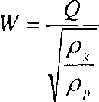
2
2.27. Jak brzmi prawo Gay-Lussaca?
Jeżeli ciśnienie gazu nie zmienia się, to stosunek jego objętości do temperatury bezwzględnej zachowuje stałą wartość. Jeżeli p = const i m = const, to V/T = const.
2.28. Jak brzmi prawo Avogadra?
Jeżeli w kilku zbiornikach o równych objętościach panuje jednakowe ciśnienie i taka sama temperatura, to w każdym z tych zbiorników znajduje się taka sama ilość drobin gazu, pomimo że w każdym z tych zbiorników zawarty jest inny gaz.
2.29. Podaj równanie Clapeyrona.
Równanie Clapeyrona jest połączeniem prawa Boyle'a-Mariotte'a i Gay-Lussaca, a mianowicie wyraża zależność stanu gazu od zmian temperatury, ciśnienia i objętości, a więc wszystkich jego parametrów. Stąd nazwa - równanie stanu gazu.
p V=R T
gdzie: p, V,T - parametry gazu,
R - indywidualna stała gazowa
Przy dużych ciśnieniach rzędu kilkudziesięciu barów jest konieczne stosowanie współczynnika ściśliwości Z. Stąd równanie Clapeyrona dla gazów znajdujących się pod wysokim ciśnieniem przyjmuje postać:
p V = Z ■ R T
2.4. Główne składniki paliw gazowych
2.30. Jakie są główne składniki paliw gazowych?
Głównymi składnikami paliw gazowych są: wodór, tlenek węgla, metan i jego homologi, benzen i jego pochodne oraz grupy obojętne, dwutlenek węgla i azot.
2.31. Podaj cechy charakterystyczne wodoru (H₂).
Wodór jest gazem bez barwy, smaku i zapachu, 14 razy lżejszym od powietrza, bardzo wybuchowym. Granice wybuchowości
34
wodoru w mieszaninie z powietrzem wynoszą od 4,1 do 75%. Wodór z tlenem łączy się bardzo gwałtownie po podgrzaniu. Mieszanka wodoru i tlenu w stosunku 2:1 nosi nazwę gazu piorunującego.
2.32. Jak wpływa wodór na jakość paliwa?
Paliwa gazowe o wysokiej zawartości wodoru odznaczają się niską gęstością względną i wysoką szybkością spalania. Ich płomień, przy właściwej konstrukcji palnika, jest bardzo stabilny i odporny, zwłaszcza na odrywanie. Paliwa gazowe zawierające wodór mają wysoką temperaturę spalania oraz liczbę Wobbego.
2.33. Podaj cechy charakterystyczne tlenku węgla (CO).
Tlenek węgla jest jednym z najniebezpieczniejszych gazów. Jest produktem niecałkowitego spalania się węgla. Jest gazem trującym, bez barwy, smaku i zapachu. Gęstość jego względem powietrza wynosi 0,97. Granice wybuchowości CO w mieszaninie z powietrzem wynoszą od 12,5 do 74%.
2.34. Jak wpływa tlenek węgla na proces spalania?
Tlenek węgla wpływa niekorzystnie na szybkość spalania, stabilność płomienia, ciepło spalania i liczbę Wobbego. Jest natomiast jedynym składnikiem palnym, który daje suche spaliny, a więc jego ciepło spalania i wartość opałowa są równe.
2.35. Podaj cechy charakterystyczne metanu (CH₄).
Metan jest gazem bez barwy, smaku i zapachu, 2 razy lżejszym od powietrza. Jest palny i wybuchowy. W mieszaninie z powietrzem wybucha w granicach od 5 do 15%. Najsilniejszy wybuch zachodzi przy zawartości 9,5% CH₄ w powietrzu. Dużą zawartość metanu posiada gaz ziemny - ponad -90%.
2.36. Jak wpływa metan na proces spalania?
Metan jest składnikiem wpływającym wybitnie dodatnio na wysokość ciepła spalania i liczby Wobbego paliwa gazowego jako składnik lekki i wysokokaloryczny. Natomiast jego niska szybkość spalania pogarsza własności paliw gazowych pod tym względem. Płomień
3
gazu bogatego w metan, a zwłaszcza w jego homologi, jest znacznie mniej odporny na odrywanie niż gazy zawierające dużo wodoru.
2.37. Podaj cechy charakterystyczne dwutlenku węgla (C0₂).
Dwutlenek węgla jest gazem bezbarwnym, bez zapachu, o smaku słabo kwaśnym. Gęstość jego względem powietrza wynosi 1,52. Jest gazem niepalnym, dlatego też używa się go m.in. do gaszenia pożarów.
2.38. Podaj cechy charakterystyczne amoniaku (NH₃).
Amoniak w zwykłych warunkach jest gazem bezbarwnym, o charakterystycznym, ostrym zapachu. Gęstość względem powietrza wynosi około 0,59. W powietrzu trudno się pali. Łatwo zapalny w czystym tlenie. Granice wybuchowości amoniaku w mieszaninie z powietrzem wynoszą od 15,5 do 27,4%.
2.39. Podaj cechy charakterystyczne siarkowodoru (H₂S).
Siarkowodór jest gazem bezbarwnym, bez smaku, o charakterystycznym zapachu zepsutych jajek (tworzy się przy gniciu substancji białkowych). Gęstość względem powietrza wynosi 1,19. Jest gazem palnym i w powietrzu spala się na dwutlenek siarki. Granice wybuchowości siarkowodoru w mieszaninie z powietrzem wynoszą od 4,5 do 45,5%.
2.40. Podaj cechy charakterystyczne dwutlenku siarki (S0₂).
Dwutlenek siarki jest gazem bezbarwnym o przenikliwej, duszącej woni i kwaśnym smaku. Gęstość jego względem powietrza wynosi 2,26. Jest gazem niepalnym.
2.41. Podaj cechy charakterystyczne azotu (N₂).
Azot jest gazem bez barwy, smaku i zapachu. Jest gazem niepalnym, obojętnym w procesie oddychania. Gęstość jego względem powietrza wynosi 0,97, a zawartość w powietrzu wynosi około 78%.
2.42. Podaj cechy charakterystyczne tlenu (0₂).
Tlen jest gazem bez barwy, smaku i zapachu. Gęstość jego względem powietrza wynosi 1,1. Podtrzymuje palenie innych ciał,
3
natomiast sam się nie pali. Łączy się z całym szeregiem innych ciał. W zależności od szybkości łączenia się tlenu z innymi ciałami rozróżniamy:
• utlenianie - czyli powolne łączenie się tlenu z innymi ciałami bez zjawisk świetlnych, jak np. oddychanie, korozja metali itp.,
• palenie - czyli szybkie łączenie się tlenu z innymi ciałami, jak z drzewem, węglem itp., z towarzyszeniem zjawisk światła i ciepła,
• eksplozja - czyli gwałtowne łączenie się tlenu z innymi ciałami. Występują wtedy zjawiska światła, wysokiej temperatury i dźwięku (huku) np. wybuch mieszanki gazów palnych.
W powietrzu znajduje się około 21% tlenu. Jest on niezbędnie potrzebny do życia ludzi, zwierząt i roślin. Obniżenie zawartości tlenu w powietrzu do 16% wywołuje u człowieka skłonności do omdlenia.
2.5. Gaz ziemny dostarczany odbiorcom z sieci rozdzielczej
/
2.43. Jaka powinna być jakość gazów ziemnych dostarczanych odbiorcom z sieci rozdzielczej?
Jakość gazów ziemnych dostarczanych odbiorcom z sieci rozdzielczej powinna być taka, aby:
• urządzenia spalające gaz pracowały prawidłowo w wyniku zapewnienia odpowiedniej liczby Wobbego i ciśnienia przed odbiornikiem gazu,
• spaliny nie zawierały pochodzących z gazu zanieczyszczeń w postaci związków siarki i par rtęci w ilościach zagrażających zdrowiu użytkownika oraz czystości atmosfery,
• nawonienie gazu umożliwiało wykrycie niekontrolowanych upływów gazu z sieci rozdzielczej, instalacji i urządzeń gazowych,
• gaz miał określoną wartość kaloryczną.
37
2.44. Jak powinna być scharakteryzowana każda partia gazu dostarczonego odbiorcom?
Każda partia gazu dostarczona odbiorcom z sieci rozdzielczej powinna być scharakteryzowana przez podanie średnich wartości:
• liczby Wobbego,
• ciepła spalania,
• wartości opałowej,
• zawartości siarkowodoru,
• siarki całkowitej,
• siarki merkaptanowej,
• tlenu
oraz miary zmienności tych wielkości przez określenie odchylenia standardowego lub przedziału ufności.
Tablica 2.3. Nowe i dotychczasowe oznaczenia gazu ziemnego
Nowe oznaczenia gazu ziemnego (wg normy PN-C-04753:2002) | Dotychczasowe oznaczenia gazu grupy II (wg normy PN-87/C-96001)
podgrupa Lm | podgrupa GZ-25
podgrupa Ln | podgrupa GZ-30
podgrupa Ls | podgrupa GZ-35
podurapa Lw | podgrupa GZ-41.5
grupa E | podgrupa GZ-50
Tablica 2.4. Wybrane wymagania dotyczące gazu ziemnego dostarczanego odbiorcom z sieci rozdzielczej (wg PN-C-04753)
Wielkość charakteryzująca jakość gazu | Wymagane wartości
Wielkość charakteryzująca jakość gazu | podgrupa |  |  |  | grupa E
Wielkość charakteryzująca jakość gazu | Lm | Ln | Ls | Lw | grupa E
L. Wobbego (MJ/nr¹)  - zakres wartości  - wartość nominalna | 23.0-27.0 25 | 27.0-32,5 30 | 32,5-37.5 35 | 37.5-45,0 41.5 | 45.0-54.0 50
Ciepło spalania (MJ/m^{J}) nie mniej niż | 18.0 | 22.0 | 26,0 | 30.0 | 34.0
Wart. opatowa (MJ/nr¹) nie mniej niż | 16,0 | 20,0 | 24,0 | 27,0 | 31,0
Ciśnienie przed urządzeniami gazowymi kPa  - wartość nominalna  - dopuszczalne wahania | 0.8 0,3^-0,2 | 1.3  0.34-0,25 | 1,3 0,3^-0,25 | 2.0 0,3-^-0.25 | 2,0 0,5^-0,4
38
2.6. Spalanie paliw gazowych
2.45. Co to jest spalanie?
Spalaniem nazywamy proces chemiczny, w którym paliwo w sposób kontrolowany łączy się z tlenem, wydzielając duże ilości ciepła w postaci spalin o wysokiej temperaturze. Procesowi temu towarzyszy świecenie się powstałych w spalaniu gazów, nazywane płomieniem.
2.46. Co to są substraty spalania?
Ciała, które mają wziąć udział w reakcji spalania, nazywamy substratami spalania.
2.47. Jakie pierwiastki palne zawierają paliwa stosowane w technice?
Pierwiastki palne to węgiel C, wodór H i siarka S.
2.48. Jakie zjawisko nazywamy wybuchem?
Wybuch jest to gwałtowna, niekontrolowana reakcja rozprzestrzeniania się płomienia na zasadzie przewodnictwa cieplnego, połączona z gwałtownym rozprężaniem się powstałych gazów spalinowych.
2.49. Co to sq granice wybuchowości (dolna i górna)?
Dolną granicą wybuchowości nazywamy najniższe stężenie składnika palnego w mieszance z powietrzem, przy którym zapłon pod wpływem czynnika inicjującego (iskra, płomień, gorąca powierzchnia) jest już możliwy.
Górna granica wybuchowości jest to najwyższe stężenie składnika palnego w mieszaninie z powietrzem, przy którym zapłon pod wpływem czynnika inicjującego jest jeszcze możliwy. Stężenie składnika palnego wyraża się w procentach objętości (% obj.) albo w g/nr mieszaniny.
2.50. Co to jest temperatura zapłonu?
Temperatura zapłonu jest to najniższa temperatura, w której dana substancja, ogrzewana w ściśle określonych warunkach, wydzie
5
la ilość pary wystarczającą do wytworzenia z powietrzem mieszaniny zapalającej się przy zbliżeniu płomienia.
2.51. Co to jest temperatura zapalenia?
Temperatura zapalenia jest to najniższa temperatura materiału, który ogrzewany strumieniem ciepła dostarczonym z zewnątrz, w wyniku rozkładu termicznego wydziela palną fazę lotną o stężeniu umożliwiającym jego zapalenie się (samorzutne pojawienie się płomienia). Poprzednio definiowana jako temperatura samozapalenia.
Tablica 2.5. Temperatury zapłonu i granice wybuchowości niektórych gazów
Nazwa gazu | Temperatura zapalenia CC) | Granice wybuchowości (% gazu w mieszance)
wodór | 530 - 590 | 4,00 - 75,00
tlenek węgla | 610-658 | 12,50-74,20
metan | 645 - 800 | 5,00-15,00
propan | 470 | 2,37-9,50
butan | 365 | 1,5-8,5
gaz węglowy | 560 | 6,00 - 33,00
gaz koksowniczy | 450 - 640 | 5,60-31,00
gaz wodny | 450 - 560 | 6,20-72.00
gaz generatorowy | - | 20,70-73.70
gaz ziemny | 530-800 | 4,50-17.00
2.52. Jakie wyróżniamy procesy spalania?
W zależności od warunków, w których odbywa się kontrolowany proces spalania, wyróżniamy: a) spalanie całkowite,
5
b) spalanie niecałkowite,
c) spalanie zupełne,
d) spalanie niezupełne.
2.53. Co to jest spalanie całkowite i zupełne?
Spalanie całkowite i zupełne jest to takie spalanie, w którym cała zawartość węgla w postaci czystej chemicznie w paliwie spala się na dwutlenek węgla CO2, cały wodór na H₂0, a cała siarka na SO2 lub na S0₃.
2.54. Co to jest spalanie niecałkowite?
Spalanie niecałkowite zachodzi wówczas, gdy w pozostałych po spaleniu ciałach stałych (w żużlu) znajdują się jeszcze części palne (sadza, koksik, kawałki węgla).
2.55. Co to jest spalanie zupełne?
Spalanie zupełne zachodzi wówczas, gdy w spalinach nie ma gazów palnych.
2.56. Co to jest spalanie niezupełne?
Spalanie niezupełne występuje wówczas, gdy gazy spalinowe zawierająjeszcze gazy palne, np. CO, H₂ i C„H_{m}.
2.57. Wymień główne produkty spalania gazu ziemnego.
Głównymi produktami spalania gazu ziemnego są gazy: dwutlenek węgla, para wodna i tlenki azotu.
2.58. Wymień najbardziej szkodliwe dla środowiska produkty spalania.
Najbardziej szkodliwymi dla środowiska produktami spalania są tlenki siarki, azotu i węgla.
2.59. Co nazywamy współczynnikiem nadmiaru powietrza?
Aby spalanie było zupełne i całkowite, konieczne jest idealne wymieszanie paliwa z powietrzem, co w praktyce jest trudne do osiągnięcia. Dlatego też doprowadza się powietrze do spalania w pewnym nadmiarze. Liczbę mówiącą, ile razy więcej doprowadza się powietrza od teoretycznie wyliczonej ilości, nazywamy współczynnikiem nadmiaru powietrza.
41
Współczynnik nadmiaru powietrza zależny jest od rodzaju, gatunku i sortymentu paliwa oraz od rodzaju rusztu lub palnika.
W praktyce jego wartość zawiera się zwykle w granicach:
a) dla paliw gazowych - 1,05 do 1,2;
b) dla paliw ciekłych i pyłu węglowego - 1,2 do 1,3;
c) dla paliw stałych-1,3 do 2,0.
6
3. Otrzymywanie paliw gazowych
3.1. Gaz ziemny
3.1. Jakie jest pochodzenie gazu ziemnego?
Gaz ziemny, którego głównym składnikiem jest metan CH₄, jest paliwem naturalnym, wydobywanym z głębi skorupy ziemskiej.
Gaz ziemny występuje samodzielnie w złożach czysto gazowych, i wówczas określany jest jako „suchy", lub towarzyszy ropie naftowej w złożach ropno-gazowych, i wówczas określany jest jako gaz „mokry" albo gazolinowy.
3.2. Jaka jest różnica pomiędzy gazem suchym i mokrym?
Gaz ziemny suchy ze złóż czysto gazowych składa się prawie wyłącznie z metanu (do 98%) z niewielką ilością do 2% węglowodorów ciężkich, takich jak propan, butan, pentan i inne.
Gaz ziemny mokry zawiera znaczne ilości węglowodorów ciężkich (do 40%) i mniejszą ilość metanu w porównaniu do gazu suchego (do 55%). Wartość opałowa gazu ziemnego „mokrego" wynosi ok. 60 MJ/m³ (ok. 14000 kcal/m³).
3.3. Gdzie na terenie Polski występuje gaz ziemny?
W Polsce gaz ziemny wysokometanowy występuje na Przedgórzu Karpackim, najwięcej w okolicy Lubaczowa. Gaz ziemny zaazotowany występuje w znacznych ilościach w okolicy Ostrowa Wielkopolskiego.
3.4. Jaki jest skład chemiczny i własności gazu ziemnego wysokometanowego?
Przeciętny skład gazu ziemnego wysokometanowego jest następujący:
• metan CR, - 90 4- 98%,
• inne węglowodory - 1 -r 3%,
• dwutlenek węgla -14- 3%,
• azot do 6%.
43
2) Grubość zaślepki zależy od ciśnienia i średnicy rurociągu i powinna być zgodna z normą ZN-77/5202-12 przewidzianą dla za-ślepek zakładanych na rurociągach gazowych, wkładanych między kołnierze i mocowanych dociskiem kołnierzy i połączeniem śrubowym dla gazu wielkopiecowego lub koksowniczego o ciśnieniu do 0,05 MPa, gazu ziemnego o ciśnieniu do 1 MPa i temperaturze czynnika do 60°C.
3) Średnica zaślepki powinna być tak dobrana, aby po założeniu na całym obwodzie równo przylegała do śrub.
4) Powierzchnia zaślepki nie powinna wykazywać rys, pęknięć, wżerów oraz deformacji kształtu.
5) Obustronne uszczelnienia powinny być przytwierdzone do zaślepki bez żadnych otworów (nawierceń).
6) Przy średnicach do 500 mm jako uszczelnienia można używać płyt uszczelniających, a powyżej tej średnicy sznurów uszczelniających.
6.62. W jaki sposób powinna być przeprowadzana próba szczelności napowietrznych rurociągów gazowych o ciśnieniu do 0,1 MPa?
Próbę przeprowadza się osobno dla rurociągów ułożonych na zewnątrz budynków i osobno dla każdego rurociągu wewnątrz budynku. Próbę przeprowadza się przy pomocy powietrza. Próbne ciśnienie ustala się następująco:
• dla rurociągów zewnętrznych - ciśnienie robocze + 5 kPa, nie mniej niż 20 kPa,
• dla rurociągów wewnętrznych - ciśnienie robocze + 15 kPa, nie mniej niż 30 kPa.
Rurociąg uważa się za szczelny, jeżeli strata ciśnienia po dwóch godzinach (od ustabilizowania się parametrów powietrza) wykazuje wartości nie wyższe jak:
• 2% dla rurociągów wewnętrznych
• 4% dla rurociągów zewnętrznych.
120
6.4. Instalacje i urządzenia gazowe
ąazoćgr
J, l PRZYŁĄCZE (GAZOWE
, SIEĆ GAZOWA
KGł
CH ------
BUDYNEK
INSTALACJA GAZOWA
KG - kurek flWwmy
Rys. 6.25. Sieć gazowa, przyłącze gazowe, instalacja gazowa.
6.63. Co to jest instalacja gazowa?
Instalacja gazowa jest to układ przewodów gazowych za kurkiem głównym, prowadzony na zewnątrz lub wewnątrz budynku, wraz z urządzeniami do pomiaru zużycia gazu, armaturą i innym wyposażeniem oraz urządzeniami gazowymi wraz z wymaganymi dla tego typu urządzeń przewodami spalinowymi doprowadzonymi do kanałów spalinowych budynku.
Instalacja gazowa powinna zapewnić doprowadzenie gazu do odbiorcy w ilości wynikającej z rodzaju, liczby i mocy zainstalowanych urządzeń gazowych oraz charakterystyki poboru gazu.
6.64. Co to jest przyłącze gazowe do budynku?
Przyłącze gazowe do budynku jest to odcinek przewodu od gazociągu zasilającego do kurka głównego instalacji gazowej włącznie. Przyłącze jest elementem sieci gazowej rozdzielczej.
6.65. Co to jest kurek główny?
Kurek główny jest to urządzenie do zamykania i otwierania przepływu gazu z przyłącza do instalacji gazowej.
7
6.66. Jaką funkcję pełni kurek główny?
Kurek główny służy do szybkiego odcięcia gazu do budynku w przypadku pożaru lub katastrofy budowlanej. Dlatego miejsce usytuowania kurka głównego powinno być jednoznacznie oznakowane. Na budynku mającym więcej niż jeden kurek główny należy umieścić informację o liczbie i miejscach ich zainstalowania.
6.67. Gdzie może być zlokalizowany kurek główny sieci gazowej?
Kurek główny powinien być zainstalowany na zewnątrz budynku w wentylowanej szafce co najmniej z materiału trudno zapalnego przy ścianie, we wnęce ściennej lub w odległości nie przekraczającej 10 m od zasilanego budynku, w miejscu łatwo dostępnym i zabezpieczonym przed wpływami atmosferycznymi, uszkodzeniami mechanicznymi i dostępem osób niepowołanych.
W zabudowie jednorodzinnej, zagrodowej i rekreacji indywidualnej dopuszcza się instalowanie kurka głównego w odległości większej niż 10 m od zasilanego budynku, w wentylowanej szafce usytuowanej w linii ogrodzenia od ulicy lub ogólnego ciągu pieszego z dostępem do niej od strony zewnętrznej działki budowlanej.
Odległość kurka głównego, montowanego przy ścianie lub we wnęce ściany budynku, od poziomu terenu oraz najbliższej krawędzi okna, drzwi lub innego otworu w budynku powinna wynosić co najmniej 0,5 m.
6.68. Gdzie mogą być instalowane urządzenia redukcyjne?
Urządzenia redukcyjne mogą być instalowane wyłącznie na zewnątrz budynku i powinny być zabezpieczone przed dostępem osób niepowołanych i uszkodzeniami mechanicznymi.
6.69. Jakie maksymalne ciśnienie może mieć gaz doprowadzony do zewnętrznej ściany budynku?
W przewodach gazowych doprowadzających gaz do zewnętrznej ściany budynku mieszkalnego, zamieszkania zbiorowego, użyteczności publicznej i rekreacji indywidualnej nie powinno być ciśnienia wyższego niż 500 kPa, a do ścian zewnętrznych pozostałych budynków wyższego niż 1600 kPa.
7
6.70. Do jakich pomieszczeń może być doprowadzona instalacja gazowa w budynku?
Instalacja gazowa w budynku o wysokości większej niż 35 m ponad poziomem terenu może być doprowadzona tylko do pomieszczeń technicznych, w których są zainstalowane urządzenia gazowe, usytuowanych w piwnicy lub na najniższej kondygnacji nadziemnej, a także na najwyższej kondygnacji budynku lub nad tą kondygnacją, pod warunkiem zastosowania urządzeń stabilizujących ciśnienie gazu.
Zastosowanie instalacji gazowej w budynkach o wysokości ponad 25 m wymaga uzyskania pozytywnej opinii wydanej przez właściwego komendanta wojewódzkiego Państwowej Straży Pożarnej.
6.71. Czy w budynku mieszkalnym mającym instalację zasilaną z sieci gazowej, można stosować instalację gazu płynnego z butli?
W budynku mieszkalnym mającym instalację zasilaną z sieci gazowej stosowanie instalacji gazu płynnego z butli jest zabronione. Instalacje gazowe zasilane gazem płynnym mogą być wykonywane tylko w budynkach niskich.
6.72. Gdzie nie mogą być montowane instalacje przewodzące gaz o gęstości względnej większej od 1?
Instalacje gazowe zasilane gazem o gęstości większej od gęstości powietrza nie mogą być stosowane w pomieszczeniach, w których poziom podłogi znajduje się poniżej otaczającego terenu oraz w których znajdują się studzienki lub kanały instalacyjne i rewizyjne poniżej podłogi.
6.73. W jaki sposób powinna być wykonana instalacja gazowa?
Przewody instalacji gazowej należy wykonywać z rur stalowych bez szwu lub rur stalowych ze szwem przewodowych, zgodnych z wymaganiami Polskich Norm, łączonych przez spawanie.
6.74. Czy można stosować połączenia gwintowane na instalacjach gazowych?
Dopuszcza się stosowanie połączeń gwintowanych do przyłączenia armatury oraz do innych połączeń w budynku: • mieszkalnym jednorodzinnym,
123
• mieszkalnym wielorodzinnym za gazomierzami odbiorców indywidualnych,
• zamieszkania zbiorowego lub użyteczności publicznej za połączeniami odgałęzień prowadzących do odrębnych lokali.
6.75. W jaki sposób należy prowadzić przewody instalacji gazowej w stosunku do innych instalacji stanowiących wyposażenie budynku?
Przewody instalacji gazowej, w stosunku do przewodów innych instalacji stanowiących wyposażenie budynku (centralnego ogrzewania, wodnej, kanalizacyjnej, elektrycznej, piorunochronnej itp.) należy lokalizować w sposób zapewniający bezpieczeństwo ich użytkowania. Odległość między przewodami instalacji gazowej a innymi przewodami powinna umożliwiać wykonywanie prac konserwacyjnych. Poziome odcinki instalacji gazowych powinny być usytuowane w odległości co najmniej 0,1 m powyżej innych przewodów instalacyjnych, natomiast jeżeli gęstość gazu jest większa od gęstości powietrza - poniżej przewodów elektrycznych i urządzeń iskrzących.
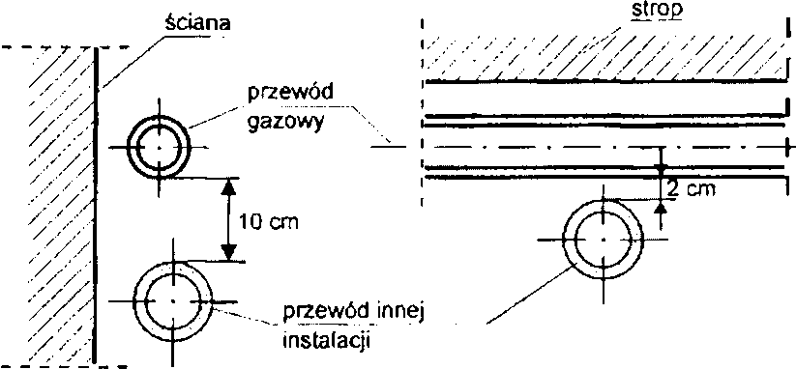
Rys. 6.26. Odległości pomiędzy przewodami gazowymi a przewodami innych instalacji.
8
6.76. Jaka odległość powinna być zachowana pomiędzy krzyżującymi się przewodami?
Przewody instalacji gazowej krzyżujące się z innymi przewodami instalacyjnymi powinny być od nich oddalone co najmniej o 20 mm.
6.77. Jakich instalacji nie należy prowadzić po zewnętrznej stronie ścian budynku?
Po zewnętrznej stronie ścian budynku nie może być prowadzona instalacja gazowa:
• z rur stalowych, jeżeli służą do rozprowadzania paliw gazowych zawierających parę wodną lub inne składniki ulegające kondensacji w warunkach eksploatacyjnych,
• z rur miedzianych.
6.78. Gdzie nie należy prowadzić instalacji gazowych?
Przewodów instalacji gazowych nie należy prowadzić przez pomieszczenia mieszkalne oraz pomieszczenia, których sposób użytkowania może spowodować naruszenie stanu technicznego instalacji lub wpływać na parametry eksploatacyjne gazu.
Dopuszcza się prowadzenie przewodów instalacji gazowych przez pomieszczenia mieszkalne (pokoje, sypialnie pod warunkiem zastosowania rur miedzianych, zgodnych z Polską Normą dotyczącą rur miedzianych do gazu, łączonych przez lutowanie lutem twardym, lub rur stalowych bez szwu i rur stalowych ze szwem przewodowych, zgodnych z Polską Normą dotyczącą rur przewodowych, łączonych przez spawanie.
6.79. Czy wolno zakrywać przewody instalacji gazowej?
Przewodów instalacji gazowej nie należy zakrywać.
Przewody instalacji gazowych w piwnicach i suterenach należy prowadzić na powierzchni ścian, natomiast na innych kondygnacjach dopuszcza się prowadzenie ich w bruzdach osłoniętych nieuszczelnio-nymi ekranami lub wypełnionych - po uprzednim wykonaniu próby szczelności instalacji - łatwo usuwalną masą tynkarską nie powodującą korozji przewodów.
Wypełnianie bruzd, w których są prowadzone przewody z rur miedzianych, jest zabronione.
125
a) b)
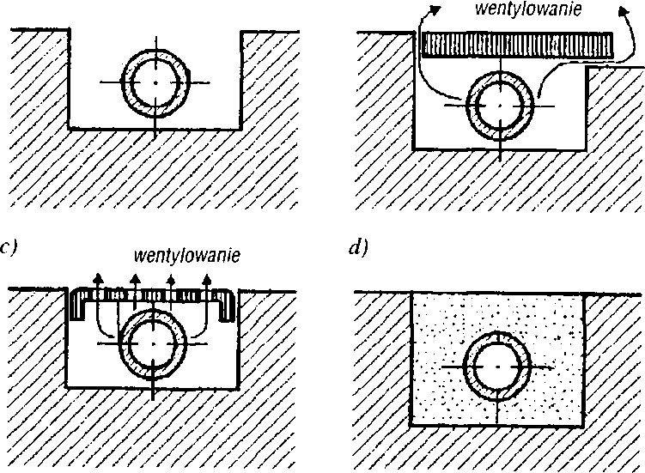
Rys. 6.27. Prowadzenie przewodów gazowych w bruzdach ściennych:
a) bruzda otwarta, b) bruzda z osłoną pełną (ekranem), c) bruzda z osłoną perforowaną d) bruzda wypełniona.
6.80. Gdzie w budynkach mieszkalnych nie można instalować gazomierzy?
Gazomierzy nie można instalować:
• w pomieszczeniach mieszkalnych, łazienkach lub innych, w których występuje zagrożenie korozyjne (wilgoć, opary związków chemicznych itp.),
• we wspólnych wnękach z licznikami elektrycznymi,
• w odległości mniejszej w rzucie poziomym niż 1 m od palnika gazowego lub innego paleniska,
• w odległości mniejszej niż 3 m od urządzenia gazowego, mierząc w rozwinięciu długości przewodu.
6.81. Jakim kontrolom okresowym powinna podlegać instalacja gazowa w obiektach budowlanych?
Instalacja gazowa w obiektach budowlanych powinna podlegać kontroli okresowej co roku i co 5 lat.
9
6.82. Kto może dokonywać kontroli okresowych instalacji gazowych w obiektach budowlanych?
Kontrolę stanu technicznego instalacji gazowych w obiektach budowlanych mogą przeprowadzać osoby posiadające kwalifikacje wymagane przy wykonywaniu dozoru nad eksploatacją urządzeń, instalacji oraz sieci gazowych.
6.83. Co powinna obejmować kontrola roczna instalacji gazowej?
Okresowa kontrola roczna powinna obejmować sprawdzenie:
• części instalacji na poziomie piwnic,
• pionów gazowych,
• dostępu do zaworów i kurków,
• przejść przewodów przez zewnętrzne ściany budynków,
• stężenia gazu w piwnicach,
• kontroli szczelności połączeń gwintowanych i kurków,
• stężenia gazu na górnych piętrach w budynkach wyposażonych w sanitarne kanały zbiorcze,
• stężenia gazu we wnękach na gazomierze, szczelności połączeń i stanu gazomierza,
• stanu aparatów gazowych w lokalach, prawidłowości ich działania i przebiegu procesu spalania gazu,
• stanu elastycznych podłączeń przyborów gazowych pod kątem zgodności z wymaganymi atestami,
• stanu przewodów spalinowych,
• funkcjonowania przewodów wentylacyjnych,
• pomalowania przewodów instalacji gazowej w piwnicach (kolor żółty).
6.84. Jaki zakres obejmuje kontrola instalacji gazowej co 5 lat?
Kontrola instalacji gazowej co 5 lat obejmuje czynności takie jak przy kontroli corocznej a dodatkowo należy dokonać:
• sprawdzenia stanu technicznego instalacji gazowej, w tym wpływu korozji,
• uproszczonej próby szczelności przy udziale dostawcy gazu.
127
6.85. Co to jest uproszczona próba szczelności instalacji gazowej?
Przez „uproszczoną próbę szczelności" należy rozumieć sprawdzenie szczelności i klasyfikowanie sprawności (przydatności do dalszej pracy) niskociśnieniowych instalacji gazowych.
Sprawdzanie szczelności powinno być przeprowadzane w instalacji gazowej wypełnionej paliwem gazowym i pod ciśnieniem roboczym gazu.
Nieszczelności przewodów wypełnionych gazem należy ustalić przyrządami pomiarowymi.
6.86. Czym powinna zakończyć się kontrola instalacji gazowej?
Z każdej okresowej kontroli instalacji gazowej, zarówno rocznej, jak i pięcioletniej, należy sporządzić protokoły pokontrolne. Oryginał protokołu należy dołączyć do książki obiektu budowlanego.
6.87. W jaki sposób dokonujemy kontroli szczelności przewodów instalacji gazowej w czasie kontroli rocznej?
Próbie poddawane są wszystkie odcinki przewodów gazowych od kurka głównego do urządzeń gazowych (łącznie z urządzeniami gazowymi).
Po uprzednim sprawdzeniu wartości ciśnienia roboczego w instalacji wszystkie miejsca potencjalnego uchodzenia gazu, takie jak kurki, kształtki, odwadniacze, połączenia skręcane, należy pokryć roztworem płynu powierzchniowo czynnego (np. roztwór wody z mydłem). Tworzenie się na powierzchni elementów instalacji baniek świadczy o uchodzeniu w tym miejscu gazu do otoczenia.
Kontrola szczelności wykonana roztworami powierzchniowo czynnymi należy do najprostszych sposobów wykrywania nieszczelności miejscowych (połączenia, zawory itp.), jednak o dużej skuteczności. Do kontroli szczelności instalacji gazowych można stosować również wykrywacze gazu.
Zabronione jest badanie szczelności połączeń i elementów wyposażenia instalacji gazowej z wykorzystaniem otwartego ognia.
9
6.88. Co to jest odbiór techniczny instalacji gazowej?
Odbiór techniczny instalacji gazowej jest to zespół czynności mających na celu sprawdzenie, czy instalacja gazowa została wykonana zgodnie z projektem, warunkami technicznymi i obowiązującymi normami stanowiącymi podstawę do przekazania instalacji gazowej do eksploatacji.
Podstawową czynnością jest dokonanie głównej próby szczelności.
6.89. Kto dokonuje odbioru instalacji gazowej?
Odbiór techniczny instalacji gazowej przeprowadzany jest przez wykonawcę instalacji w obecności właściciela (inwestora) obiektu budowlanego oraz przedstawiciela dostawcy gazu.
6.90. Na czym polega odbiór techniczny instalacji gazowej?
Odbiór techniczny instalacji gazowej polega na wykonaniu szeregu czynności, do których zalicza się przede wszystkim sprawdzenie:
• zgodności wykonania instalacji gazowej z projektem technicznym i z ewentualnymi zapisami w dzienniku budowy, a dotyczącymi zmian i odstępstw od dokumentacji technicznej,
• jakości wykonania instalacji gazowej,
• szczelności wszystkich elementów instalacji gazowej.
6.91. Jakie dokumenty są niezbędne dla dokonania odbioru technicznego instalacji gazowej?
W trakcie odbioru technicznego instalacji gazowej należy przedstawić następujące dokumenty:
• dokumentację techniczną z naniesionymi ewentualnymi zmianami i uzupełnieniami dokonanymi w trakcie budowy, czyli tzw. dokumentację powykonawczą,
• dziennik budowy,
• protokoły wykonania prób szczelności instalacji,
• protokół kontroli przewodów odprowadzających spaliny z urządzeń gazowych, które wymagają takiego odprowadzenia,
129
• dokument określający prawidłowość funkcjonowania kanałów spalinowych i wentylacyjnych (tzw. protokół kominiarski),
• atesty i zaświadczenia wydawane przez dostawców urządzeń i materiałów podlegających specjalnym odbiorom technicznym,
• instrukcje obsługi urządzeń gazowych opracowane przez producentów tych urządzeń.
W oparciu o powyższe dokumenty odbierający stwierdza poprawność wykonania instalacji gazowej i dopuszcza ją do eksploatacji.
6.92. Kiedy należy przeprowadzać główną próbę szczelności instalacji gazowej?
Główną próbę szczelności instalacji należy przeprowadzić przed przekazaniem jej do użytkowania w przypadku:
• wykonania nowej instalacji gazowej,
• jej przebudowy lub remontu,
• wyłączenia jej z użytkowania na okres dłuższy niż 6 miesięcy.
6.93. W jaki sposób przeprowadza się główną próbę szczelności?
Próbę szczelności każdej instalacji należy wykonać za pomocą sprężonego powietrza lub gazu obojętnego.
Próbę szczelności przeprowadza się odrębnie dla części instalacji przed gazomierzami oraz odrębnie dla pozostałej części instalacji z pominięciem gazomierzy.
Główną próbę szczelności przeprowadza się na instalacji nie posiadającej zabezpieczenia antykorozyjnego po jej oczyszczeniu, zaślepieniu końcówek, otwarciu kurków i odłączeniu odbiorników gazu.
Ciśnienie czynnika próbnego w czasie przeprowadzania głównej próby szczelności powinno wynosić 0,05 MPa, a dla instalacji lub jej części znajdującej się w pomieszczeniu mieszkalnym lub w pomieszczeniu zagrożonym wybuchem ciśnienie czynnika próbnego powinno wynosić 0,1 MPa.
Wynik głównej próby szczelności uznaje się za pozytywny, jeżeli w czasie 30 minut od ustabilizowania się ciśnienia czynnika próbnego nie nastąpi spadek ciśnienia.
130
Z przeprowadzenia głównej próby szczelności sporządza się protokół, który powinien być podpisany przez właściciela budynku oraz wykonawcę instalacji gazowej.
6.94. Jakie wymagania powinien spełniać manometr użyty do wykonania głównej próby szczelności?
Manometr użyty do przeprowadzenia głównej próby szczelności powinien spełniać wymagania klasy 0,6 i posiadać świadectwo legalizacji.
Zakres pomiarowy manometru powinien wynosić:
• 0-^0,06 MPa w przypadku ciśnienia próbnego wynoszącego 0,05 MPa,
• 0-=-0,16 MPa w przypadku ciśnienia próbnego wynoszącego 0,1 MPa.
6.95. Na czym polega uruchomienie instalacji gazowej?
Uruchomienie instalacji gazowej, po przeprowadzeniu odbioru technicznego, polega na doprowadzeniu gazu do wszystkich odbiorników instalacji i urządzeń gazowych.
6.96. W jaki sposób należy uruchamiać dużą instalację zasilającą odbiorców w budynkach wielorodzinnych?
Duża instalacja gazowa zasilająca odbiorców w budynkach wielorodzinnych winna być uruchamiana przed zasiedleniem budynku w dwóch etapach:
1) uruchomienie instalacji rozprowadzających w piwnicach oraz pionów gazowych;
2) uruchomienie instalacji w poszczególnych mieszkaniach.
6.97. W jaki sposób należy przeprowadzić „odpowietrzanie" instalacji gazowej?
Odpowietrzanie instalacji gazowej polega na przedmuchaniu przewodów gazowych w celu usunięcia z nich powietrza lub gazu obojętnego. Mieszankę gazu z powietrzem należy odprowadzać na zewnątrz pomieszczeń za pomocą węża przyłączonego do górnego trójnika pionu lub do kurka najdalej położonego urządzenia gazowego w przypadku odpowietrzania instalacji w mieszkaniach.
10
Krótkie odcinki, np. połączenia do urządzeń gazowych, można odpowietrzać bezpośrednio do pomieszczenia, w którym urządzenia są zamontowane, pod warunkiem zapewnienia dobrej wentylacji i przy otwartych oknach.
Odpowietrzanie należy wykonywać etapami; najpierw przewód rozdzielczy z pierwszym pionem, potem kolejne inne piony, a następnie instaluje się gazomierze i odpowietrza instalacje mieszkaniowe, rozpoczynając od pierwszego pionu i najwyższej kondygnacji.
Po odpowietrzeniu instalacji i napełnieniu jej gazem należy sprawdzić działanie wszystkich urządzeń gazowych.
6.98. Kiedy instalację gazową można uznać za uruchomioną i nadającą się do eksploatacji?
Instalację gazową można uznać za uruchomioną i nadającą się do eksploatacji, jeżeli:
• wszystkie odcinki instalacji oraz urządzenia gazowe zostały „odpowietrzone";
• sprawdzono, czy wszystkie zamontowane urządzenia gazowe działają poprawnie;
• sporządzony został protokół uruchomienia i przekazania instalacji do eksploatacji.
6.99. Co nazywamy urządzeniem gazowym?
Urządzeniem gazowym (aparatem gazowym) nazywamy urządzenie, w którym następuje ustabilizowane spalanie mieszaniny gazu i powietrza w celu uzyskania odpowiedniej ilości energii cieplnej.
6.100. Jak dzielimy urządzenia gazowe?
Urządzenia gazowe dzielimy na:
• kategorie - w zależności od rodzaju gazu, jaki ma być spalany w danym urządzeniu;
• typy ~ ^{w} zależności od sposobu doprowadzania powietrza do spalania i odprowadzania spalin;
• rodzaje - w zależności od konstrukcji i przeznaczenia;
• wielkości - w zależności np. od obciążenia cieplnego, wydajności cieplnej, pojemności itp.
132
6.101. Jakie kategorie urządzeń gazowych wyróżniamy ze względu na rodzaj gazów, jakimi mogą być zasilane?
Urządzenia gazowe ze względu na rodzaj gazu, jaki może być w nich spalany, dzielimy na następujące kategorie:
• kategoria I - urządzenia przystosowane do spalania tylko jednej z grup paliw gazowych;
• kategoria II - urządzenia przystosowane do spalania dwóch lub więcej grup paliw gazowych pod pewnymi warunkami;
• kategoria III - urządzenia przystosowane do spalania wszystkich grup paliw gazowych.
Zakwalifikowanie urządzenia gazowego do określonej kategorii oznacza, że przestawienie go z jednego rodzaju gazu na inny w ramach określonych kategorii nie wymaga zmian w tym urządzeniu, z wyjątkiem regulacji lub wymiany dysz.
6.102. Jak dzielimy urządzenia gazowe z uwagi na sposób doprowadzenia powietrza do spalania i odprowadzenia spalin?
Ze względu na sposób doprowadzenia powietrza do spalania i odprowadzenia spalin urządzenia gazowe dzielimy na następujące typy:
• Typ A - są to urządzenia pobierające powietrze z pomieszczenia, i odprowadzające spaliny do pomieszczenia, w którym są zamontowane;
• Typ B - są to urządzenia (z otwartą komorą spalania) pobierające powietrze z pomieszczenia, w którym są zamontowane, i odprowadzające spaliny do przewodu spalinowego. Odprowadzanie spalin może odbywać się z wykorzystaniem ciągu naturalnego (typ BI), ciągu wymuszonego przez wentylator odciągowy spalin nie będący częścią urządzenia (typ B2) lub ciągu wymuszonego przez wentylator palnika nadmuchowego bądź wentylator będący częścią urządzenia gazowego (typ B3);
• Typ C - są to urządzenia (z zamkniętą komorą spalania) pobierające powietrze do spalania z zewnątrz i odprowadzające spaliny na zewnątrz.
11
6.103. Jakie informacje znajdują się na tabliczce znamionowej urządzenia gazowego?
Na tabliczce znamionowej urządzenia gazowego, umieszczonej na obudowie urządzenia gazowego, znajdują się m.in.:
• nazwa lub znak wytwórcy;
• nazwa urządzenia;
• grupa gazu, do którego dostosowane są palniki;
• nominalna moc cieplna urządzenia;
• napięcie zasilania i moc elektryczna;
• znak atestu energetycznego;
• znak bezpieczeństwa „B" lub znak jakości.
6.104. Jakie warunki muszą spełniać pomieszczenia, w których instalowane są urządzenia gazowe?
Urządzenia gazowe mogą być instalowane wyłącznie w pomieszczeniach spełniających warunki dotyczące ich wysokości, kubatury, wentylacji i odprowadzenia spalin. Maksymalne, łączne obciążenie cieplne przypadające na 1 m³ kubatury, służące do określania wymaganej kubatury pomieszczenia, w którym są zainstalowane urządzenia gazowe pobierające powietrze do spalania z tego pomieszczenia, nie może przekraczać wartości określonych w poniższej tabeli:
Rodzaje pomieszczeń | Maksymalne obciążenie cieplne urządzeń gazowych na 1 m³ kubatury pomieszczenia
Rodzaje pomieszczeń | typ A - bez odprowadzenia spalin | typ B - z odprowadzeniem spalin
Pomieszczenia przeznaczone na stały pobyt ludzi oraz wnęki kuchenne połączone z przedpokojem | 175 W (150 kcal/h) | 350 W (300 kcal/h)
Pomieszczenia nie przeznaczone na stały pobyt ludzi, w tym pomieszczenia kuchenne w mieszkaniach | 930 W (800 kcal/h) | 4650 W (4000 kcal/h)
134
6.105. Jaką wysokość powinny mieć pomieszczenia, w których przewiduje się instalację urządzeń gazowych?
Pomieszczenia, w których przewiduje się zainstalowanie urządzeń gazowych, powinny mieć wysokość co najmniej 2,2 m oraz wentylację zapewniającą wymianę powietrza i poziom jego zanieczyszczenia zgodny z przepisami szczególnymi i Polskimi Normami.
ji
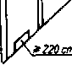

Rys. 6.28. Wentylacja nawiew-no-wywiewna łazienki wyposażonej w grzejnik wody przepływowej.
6.106. Jakie warunki musi spełnić pomieszczenie łazienki, w którym zamontowano grzejnik wody przepływowej?
Pomieszczenie łazienki, w którym zamontowano grzejnik wody przepływowej, powinno spełniać następujące warunki:
• posiadać wentylację grawitacyjną,
• mieć kubaturę co najmniej 8 m"\
• mieć wysokość co najmniej 2,2 m,
• drzwi do łazienki powinny otwierać się na zewnątrz pomieszczenia, mieć szerokość co najmniej 0,8 m w świetle ościeżnicy a w dolnej części otwory o sumarycznym przekroju nie mniejszym niż 0,022 m² dla dopływu powietrza.
6.107. Jakie warunki muszą być spełnione przy instalowaniu urządzeń gazowych?
Przy instalowaniu urządzeń gazowych należy spełnić następujące warunki:
• urządzenia gazowe należy połączyć ze stalowymi lub miedzianymi przewodami instalacji gazowej na stałe lub z zastosowaniem elastycznych przewodów metalowych,
12
• zawór odcinający dopływ gazu do urządzenia należy umieścić w pomieszczeniu, w którym jest zainstalowane urządzenie gazowe, w miejscu łatwo dostępnym, w odległości nie większej niż 1 m od króćca przyłączeniowego,
• kuchnie i kuchenki gazowe użytku domowego należy instalować w odległości co najmniej 0,5 m od okien do boku urządzenia, licząc w rzucie poziomym,
• urządzenia gazowe służące do ogrzewania pomieszczeń, których temperatura osłon może przekroczyć 60°C, należy instalować w odległości co najmniej 0,3 m od ścian z materiałów łatwo zapalnych, otynkowanych oraz 0,6 m od elementów ścian z materiałów łatwo zapalnych, nie osłoniętych tynkiem,
• grzejniki gazowe wody przepływowej należy instalować na ścianach z materiałów niepalnych bądź odizolować je od ściany z materiałów palnych płytą z materiału niepalnego.
6.108. Jak powinno być wykonane połączenie urządzenia gazowego z kanałem spalinowym w mieszkaniach?
Do połączenia urządzeń gazowych z kanałem spalinowym w mieszkaniach należy stosować przewody pionowe o długości co najmniej 0,22 m oraz przewody poziome o długości nie większej niż 2 m ze spadkiem 5% do urządzenia gazowego. Przewody łączące urządzenia gazowe z kanałami spalinowymi oraz kanały spalinowe odprowadzające spaliny na zasadzie ciągu naturalnego powinny mieć przekrój dostosowany do obciążenia cieplnego pochodzącego od urządzeń gazowych zgodny z Polskimi Normami.
6.109. Jak dzielimy urządzenia ze względu na rodzaj konstrukcji?
Z uwagi na rodzaj konstrukcji urządzenia gazowe dzielimy na:
• urządzenia do gotowania, np. kuchenki gazowe (KG), kuchnie gazowe (KGP), rożna (RG) wg normy PN-79/M-403000;
• urządzenia do podgrzewania wody, np. grzejniki wody przepływowej (GGWP), zbiornikowe grzejniki wody (ZGW) wg normy PN-87/M-40301;
12
• kotły grzewcze wodne niskotemperaturowe (KGGW-N) i średniotemperaturowe (KGGW-S) wg normy PN-93/M-35350;
• ogrzewacze pomieszczeń i promienniki;
• nagrzewnice powietrza służące do wymiennikowego ogrzewania powietrza, które odpowiednimi kanałami rozprowadzane jest do poszczególnych pomieszczeń;
• inne urządzenia, takie jak chłodziarki, palniki laboratoryjne, kolby lutownicze itp.
6.110. Opisz działanie palnika kuchni gazowej.
Na rysunku przedstawiono przekrój palnika kuchni gazowej.
Paliwo gazowe wypływa z dyszy (1) w kierunku pionowym, stru-■ mień gazu zasysa powietrze pierwotne
przez otwór (2), którego wielkość regulowana jest przez położenie przesłony (3). W mieszalniku (4) następuje wymieszanie paliwa gazowego z powietrzem pierwotnym. Mieszanina ta wypływa przez otworki płomykowe (5) w kołpaku, a część przez otworki stabilizacyjne (6).
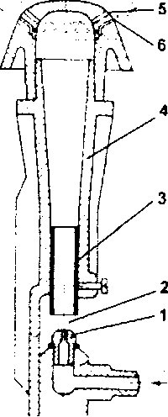
Rys. 6.29. Palnik kuchni gazowej (opis w tekście).
6.111. Czy można podłączać urządzenia gazowe przy pomocy przewodów elastycznych?
Dopuszcza się instalowanie kuchni i kuchenek gazowych z zastosowaniem przewodów elastycznych mających certyfikat na znak bezpieczeństwa.
137
Urządzenia gazowe wymagające przemieszczania, takie jak palniki, kolby, lutownice, mogą być instalowane za pomocą przewodów elastycznych przeznaczonych do takich celów.
6.112. Jaką czynność należy wykonać po zainstalowaniu kuchni gazowej?
Po zainstalowaniu kuchni gazowej obowiązkiem instalatora jest między innymi wyregulowanie palników. Płomienie palników powinny mieć wyraźny kształt stożkowy o kolorze niebieskim, nie odrywać się od palnika i nie przeskakiwać do jego wnętrza.
6.113. Z jakich zasadniczych części składa się grzejnik przepływowy?
Zasadniczymi częściami grzejnika wody przepływowej są:
• zespół wodny,
• zespół gazowy,
• palnik,
• nagrzewnica.
6.114. Opisz działanie grzejnika wody przepływowej (rys. 6.30).
Po otwarciu zaworu czerpalnego ciepłej wody, woda zimna pod ciśnieniem płynie przez filtr wody (19) i wzdłuż grzybka dławiącego (20) do przestrzeni pod membraną (10) i dalej poprzez wybierak temperatury wody (18) i zwężkę Venturiego (17) do wę-żownicy wymiennika ciepła. Stąd po ogrzaniu przesyłana jest do odbiorcy. Wybierak temperatury wody (18) dławi jej przepływ przez nagrzewnicę, co powoduje zwiększenie lub zmniejszenie temperatury nagrzewanej wody.
Przepływ wody przez zwężkę Venturiego (17) wywołuje obniżenie ciśnienia w przewężeniu, które poprzez regulator powolnego zapalania (15) przenoszone jest nad membranę (10). Różnica ciśnień nad i pod membraną powoduje jej ruch do góry i podniesienie grzybka (9) zaworu głównego doprowadzającego gaz do palnika.
Brak przepływu wody przez zwężkę Venturiego powoduje wyrównanie ciśnień nad i pod membraną, a grzybek dzięki sprężynie pomocniczej dociskany jest do gniazda zaworu zamykając przepływ gazu (9).
13
Gaz z instalacji poprzez regulator ciśnienia gazu, zawór prze-ciwwypływowy (8), zawór regulacji dopływu (13), zawór główny (9) podawany jest do palnika.
.111 INN II III II II II II IN HM MIII
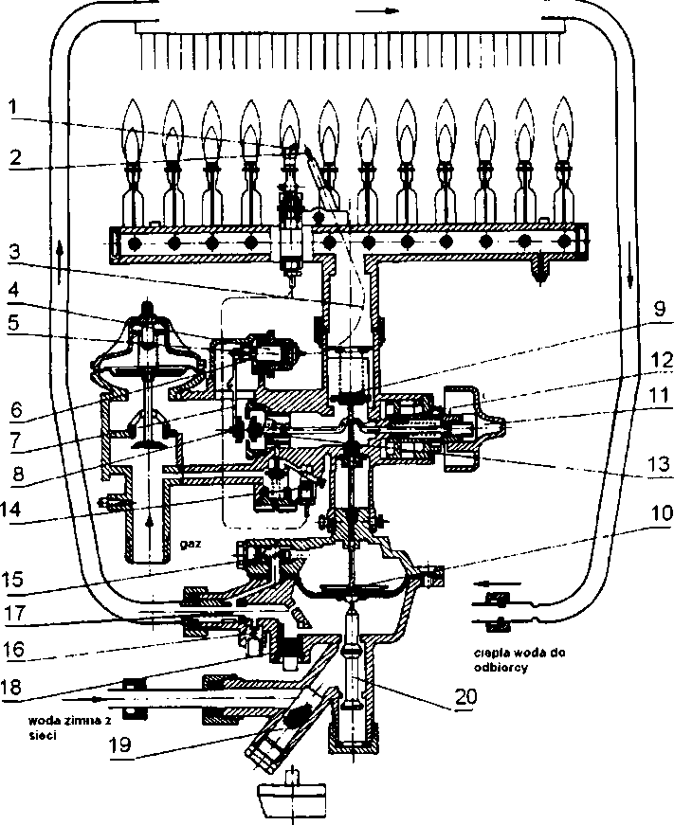
Rys. 6.30. Schemat grzejnika wody przepływowej typ G17: 1 - zapalacz, 2 - termopara, 3 - przewód elektryczny termopary, 4 - elektromagnes, 5 - zwora elektromagnesu, 6 - sprężyna zaworu, 7 — dźwignia dwuramienna, 8 - grzybek zaworu przeciwwypływowego, 9 - zawór główny, 10 - membrana, 11 - pokrętło regulacji, 12 - drążek pokrętła, 13 - grzybek regulacji dopływu gazu, 14 - kanalik dopływu gazu do zapalacza, 15 - regulator powolnego zapalania, 16 — sprężynowy zawór bezpieczeństwa, 17 — zwężka Venturiego, 18 - wybierak temperatury wody, 19- fdtr wody, 20 - dławik ciśnienia wody.
139
6.115. Co to jest regulator powolnego zapalania?
Regulator powolnego zapalania (rys. 6.30 pozycja 15) jest to element zespołu wodnego montowany w kanale wody dopływowej nad membranę zespołu wodnego. Jego zadaniem jest spowolnienie zbyt szybkiego przenoszenia się niskiego ciśnienia nad membranę, a tym samym spowolnienie otwarcia dopływu gazu do palnika głównego. Zapobiega to wybuchowemu zapalaniu się gazu w grzejniku wody przepływowej.
6.116. Jakie rodzaje zabezpieczeń przeciwwypływowych stosowane są w urządzeniach gazowych?
Zabezpieczenia przeciwwypływowe są to urządzenia automatycznie przerywające wypływ nie spalonego gazu w przypadku zga-śnięcia płomienia. Urządzenia te mogą działać na zasadzie termoma-gnetycznej lub bimetalicznej. Podstawowym wymaganiem jest pewność działania, tzn. urządzenie nie powinno pozwalać na przepływ gazu, gdy ulegnie uszkodzeniu jakiś element zabezpieczenia lub gdy jest ono wyłączone z pracy.
6.117. Opisz działanie termomagnetycznego zabezpieczenia przeciwwypływowego (rys. 6.30).
Pod wpływem nagrzania spoiny termopary (2) na jej wolnych końcach powstaje napięcie elektryczne, które wytwarza prąd elektryczny płynący przewodami (3) do elektromagnesu (4). Wytworzona siła elektromotoryczna powoduje przyciągnięcie zwory (5) do elektromagnesu (4) i otwarcie zaworu (8). Zawór jest otwarty tylko wtedy, gdy przez elektromagnes płynie prąd elektryczny. Zgaśniecie płomyka palnika zapalacza (1) powoduje ostygnięcie termopary (2), zanik napięcia, a zarazem odpadnięcie zwory (5) od elektromagnesu i zamknięcie zaworu gazu (8).
6.118. Opisz działanie bimetalicznego zabezpieczenia przeciwwypływowego.
Głównym elementem tego typu zabezpieczeń jest blaszka bime-taliczna.
Jest to blaszka składająca się z dwóch warstw zawalcowanych metali różniących się współczynnikiem rozszerzalności cieplnej. Jeżeli taka blaszka bimetaliczna zostanie podgrzana, to zakrzywia się tym więcej, im większa jest różnica współczynników rozszerzalności cieplnej obu metali oraz im większa jest temperatura bimetalu.
W położeniu normalnej pracy urządzenia zabezpieczającego bimetal podgrzany płomykiem palnika zapalającego wygina się i naciska na trzpień zaworu doprowadzającego gaz do palnika głównego. Zgaśniecie płomyka palnika zapalającego powoduje ostygnięcie bimetalu, zwolnienie nacisku na trzpień grzybka zaworu i siłą sprężyny dociskowej następuje zamknięcie zaworu doprowadzającego gaz do palnika głównego.
płytka bimetaliczna
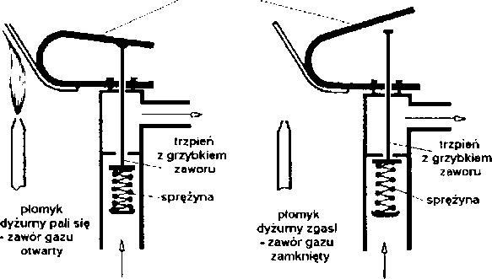
Rys. 6.31. Bimetalowe zabezpieczenie palnika głównego.
6.119. Jakie zadanie spełnia przerywacz ciągu?
Przerywacz ciągu ma za zadanie zmniejszenie wpływu zmian wielkości ciągu kominowego na pracę grzejnika. Przy braku ciągu lub przy ciągu powrotnym spaliny wypływają przez otwory przerywacza ciągu do otoczenia, co zapewnia stabilną pracę palnika gazowego.
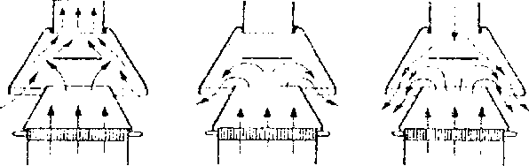
Normalna Zahamowanie Powrotny
praca przepływu przepływ
Rys. 6.32. Schemat działania przerywacza ciągu.
15
141
6.120. Jakie czynności należy wykonać w czasie przeglądu konserwacyjnego grzejnika wody przepływowej?
W czasie przeglądu konserwacyjnego grzejnika wody przepływowej należy sprawdzić:
• czystość palnika głównego i palnika dyżurnego;
• czystość wężownicy i wymiennika ciepła.
Po dokonaniu zabiegów konserwacyjnych należy uruchomić urządzenie i sprawdzić:
• szczelność przyłącza gazowego i wodnego;
• prawidłowość ustawienia płomienia;
• stabilność zapalania palnika;
• kolor i kształt płomienia palnika głównego;
• działanie wszystkich urządzeń zabezpieczających.
6.121. Opisz działanie promiennika podczerwieni.
W promienniku podczerwieni wykorzystuje się zjawisko spalania na powierzchni katalizatora bez widocznego płomienia. Katalizatorem reakcji spalania gazu (płytą promieniującą) jest szamotowa płyta ceramiczna mająca otworki o dużej gęstości i małej średnicy. Początkowo, zanim płyta się rozgrzeje, zapalony gaz pali się na jej zewnętrznej powierzchni widocznym płomieniem. Po rozgrzaniu płyty promieniującej płomień cofa się i niknie, a dalszy ciąg spalania odbywa się już bezpłomieniowo. Temperatura rozgrzanej płyty promieniującej dochodzi do 900°C. ^{k}»^{m}»'» _{mi}..„i„ik
rozdzielcza
aeicza \ _ ,_\ powistize

_płyta
promieniująca Rys. 6.33. Promiennik pod-
powiBrzchnia promieniująca spaliny CZCfWWm,
Rozgrzany katalizator oddaje duże ilości ciepła bezpośrednio do otoczenia przez promieniowanie. Ponieważ wysyłane przez katalizator promieniowanie podczerwone nie oddaje ciepła powietrzu, przez które przechodzi, lecz przedmiotom, na które trafia, to może być zastosowane do miejscowego ogrzewania pomieszczeń.
15
7. Instalacje na gaz płynny
7.1. Wiadomości ogólne
Odbiorcy indywidualni i grupowi, którzy nie mają możliwości korzystania z gazu ziemnego rozprowadzanego krajową siecią, mogą korzystać z zaopatrzenia w gaz płynny propanowo-butanowy z kilku źródeł, a mianowicie:
• pojedynczych butli z gazem płynnym,
• baterii (zestawów) butli,
• instalacji zbiornikowych, czyli zespołu urządzeń składającego się ze stałego zbiornika z osprzętem, usytuowanego na zewnątrz budynku oraz przewodu gazowego od zbiornika do kurka głównego przed budynkiem.
Charakterystykę gazu płynnego, jego zalety i zastosowanie podano w rozdziale 3.8. Gaz płynny propanowo-butanowy oznaczany jest symbolem LPG.
7.2. Instalacje na gaz płynny zasilane z butli
Pytania i odpowiedzi
7.1. Jakie są podstawowe elementy instalacji gazowej na gaz płynny zasilanej z butli?
Podstawowymi elementami instalacji gazowej na gaz płynny zasilanej z butli są:
• butla,
• reduktor ciśnienia,
• przewód dostarczający gaz do urządzenia gazowego,
• urządzenie gazowe wraz z przewodem spalinowym, jeżeli stanowi on element składowy urządzenia gazowego.
Stosuje się instalacje zasilane z jednej butli, dwu butli oraz z baterii butli.
143
• przewody spalinowe - odprowadzające spaliny z paleniska kotła do pionowego kanału spalinowego, oraz przewody powietrzno-spalinowe, tj. dwa współśrodkowe przewody wyprowadzone na zewnątrz budynku. Przewód wewnętrzny służy do odprowadzania spalin, a zewnętrzny do nawiewu powietrza do paleniska kotła.
• kanały spalinowe - wykonane w ścianie budynku lub przybudowane do ściany na zewnątrz budynku i służące do odprowadzania spalin ponad dach.
• komin - składający się z jednego lub kilku kanałów kominowych służących do odprowadzania z pomieszczenia powietrza, dymu lub spalin z kotła grzewczego.
9.36. Jaki powinien być minimalny przekrój przewodu spalinowego w budynku?
Minimalny przekrój przewodu spalinowego w budynku powinien wynosić 14x14 cm lub mieć średnicę d = 15 cm.
9.37. Jaka powinna być wielkość ciągu kominowego w przewodach i kanałach spalinowych?
Przewody i kanały spalinowe powinny zapewniać na całej ich długości podciśnienie (ciąg kominowy) zgodnie z dokumentacją techniczną.
Dla kotłów z palnikami inżektorowymi i naturalnym (grawitacyjnym) wypływem spalin podciśnienie to w czasie pracy kotła powinno być nie mniejsze niż 1 Pa i nie większe niż 15 Pa.
9.38. Jakie są wymagania odnośnie podłączenia kotłów do kanału spalinowego?
1) Kotły opalane gazem, niezależnie od ich obciążenia cieplnego, powinny być połączone na stałe przewodem z indywidualnym kanałem spalinowym. Dopuszcza się przyłączenie maksymalnie trzech kotłów z palnikami inżektorowymi do wspólnego kanału spalinowego pod warunkiem zastosowania wspólnego skrzyniowego przerywacza ciągu z czujnikiem zaniku ciągu. Czujnik powinien wyłączyć wszystkie kotły jednocześnie.
2) Przewody spalinowe należy prowadzić jak najkrótszą drogą.
• W mieszkaniach odcinki pionowe przewodów powinny mieć długość co najmniej 0,22 m, a przewody poziome nie powinny
222
być dłuższe niż 2 m ze spadkiem 5% w kierunku urządzenia gazowego.
• W kotłowniach długość przewodów spalinowych poziomych powinna wynosić: dla kotłów z palnikami nadmuchowymi nie więcej niż 1/2 efektywnej wysokości komina, natomiast dla kotłów z palnikami inżektorowymi do 1/4 efektywnej wysokości komina.
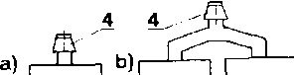
iAAA-
₅ ₃ ^{V}2 5 3 2 " 3 2
c)
3) Kotły z palnikami nadmuchowymi należy podłączyć do indywidualnych przewodów spalinowych.
4) Średnica komina nie powinna być mniejsza od średnicy przyłącza przewodu spalinowego kotła. W przypadku baterii kotłów dotyczy to średnicy przewodu wylotowego zbiorczego przerywacza ciągu.
5) Przewody i kanały spalinowe powinny być drożne na całej długości.
6) Przewody powietrzno-spalinowe można stosować tylko do kotłów z zamkniętą komorą spalania.
7) W celu ograniczenia ochładzania się spalin w przewodach kominowych ściany kominów powinny być możliwie dobrze izolowane.
8) Aby ograniczyć szkodliwe skutki skraplania się pary wodnej ze spalin w przewodach kominowych, kominy powinny posiadać wewnątrz wyłożenie nienasiąkliwe i odporne na działanie kwaśnego odczynu skroplin. Przy spalaniu paliwa gazowego skropliny
Rys. 9.13. Podłączenie do przewodu spalinowego kotłów z palnikami inżektorowymi (wg PN-93/M 35350):
1 - kocioł, 2-palnik, 3 - armatura regu-lująco-zabezpieczająca, 4 - przerywacz ciągu, 5 -przewódpaliwowy.
16
9.45. Jakie warunki powinno spełniać pomieszczenie z kotłem?
Pomieszczenie z kotłem powinno spełniać następujące warunki:
1) Wysokość pomieszczenia z kotłem nie powinna być mniejsza niż 2,2 m. W istniejących zmodernizowanych pomieszczeniach, mających wymaganą wentylację, dopuszcza się wysokość nie mniejszą niż 1,9 m.
2) Kubatura pomieszczenia z kotłem służącym tylko do przygotowania ciepłej wody użytkowej nie powinna być mniejsza od 8 m³.
3) Łączne obciążenie cieplne od urządzeń gazowych dla pomieszczeń nie przeznaczonych na stały pobyt ludzi oraz pomieszczeń kuchennych nie może przekroczyć 4,65 kW/m³.
4) Kotłów z komorą spalania typu B, tj. takich, które pobierają powietrze do spalania z pomieszczenia, a spaliny odprowadzają przewodem spalinowym do kanału spalinowego, nie wolno instalować w pokojach i kuchniach z miejscami do spania, w łazienkach, pralniach, klatkach schodowych, garażach.
5) Pomieszczenie powinno posiadać przynajmniej 1 otwór wentylacyjny nawiewny z wylotem do 0,3 m nad poziomem podłogi i co najmniej 1 otwór wentylacji wywiewnej, umieszczony pod stropem.
6) Odległość boku kotła od łatwo zapalnych elementów budowlanych powinna wynosić co najmniej 0,6 m.
7) Kotłów opalanych gazem płynnym propan-butan nie wolno instalować w pomieszczeniach z podłogą położoną poniżej poziomu terenu, a otwory drzwiowe z tych pomieszczeń na zewnątrz nie mogą mieć progów.
8) Pomieszczenie powinno mieć zapewnioną ciągłą wymianę powietrza, wystarczającą dla spalania gazu oraz uniemożliwiającą przekroczenie dopuszczalnych stężeń zanieczyszczeń szkodliwych dla zdrowia.
9.46. W jakich pomieszczeniach można instalować kotły na paliwo gazowe o łącznej mocy cieplnej powyżej 30 kW?
Kotły na paliwo gazowe o łącznej mocy powyżej 30 kW mogą być instalowane tylko w pomieszczeniach kotłowni.
226
9.47. Czy pomieszczenia kotłowni mogą być usytuowane poniżej poziomu otaczającego terenu?
Kotłownie z kotłami opalanymi gazem o gęstości mniejszej od 1 (gaz ziemny, gazy sztuczne), mogą być usytuowane dowolnie w stosunku do poziomu przyległego terenu. Natomiast przy opalaniu kotłów gazem o gęstości większej od 1 (gaz płynny) posadzka kotłowni musi znajdować się powyżej poziomu przyległego terenu.
9.48. Jaką wysokość powinny mieć pomieszczenie kotłowni?
Wysokość pomieszczenia kotłowni z kotłami o łącznej mocy cieplnej powyżej 30 kW do 60 kW powinna wynosić co najmniej 2,2 m, a z kotłami o łącznej mocy cieplnej powyżej 60 kW do 2000 kW powinna być nie mniejsza niż 2,5 m.
9.49. Jakie oświetlenie powinno mieć pomieszczenia kotłowni?
Pomieszczenie kotłowni powinno mieć oświetlenie naturalne i sztuczne. Powierzchnia okien nie powinna być mniejsza niż 1/15 powierzchni podłogi. Połowa okien powinna być otwierana.
9.50. Gdzie można lokalizować kotłownie na paliwo gazowe w budynkach wysokich?
W budynkach o wysokości większej niż 35 m kotłownie można lokalizować tylko w pomieszczeniach technicznych usytuowanych w piwnicy lub na pierwszej bądź ostatniej kondygnacji.
Nad pomieszczeniem kotłowni zlokalizowanej na najwyższej kondygnacji (poddaszu) powinien być wykonany lekki stropodach z materiałów niepalnych lub trudno palnych ułożony swobodnie na konstrukcji nośnej.
9.51. Jak powinny być ustawione kotły w kotłowni?
Ustawienie kotłów powinno zapewnić: swobodny dostęp do palników i urządzeń kotła, wymianę dowolnego kotła i funkcjonalność dróg komunikacyjnych. Kocioł powinien być zamontowany na wysokości minimum 5 cm od posadzki kotłowni. Odległość między kotłami nie może być mniejsza niż 0,5 m. Przejście między ścianą boczną i tylną kotła a ścianą kotłowni powinno mieć co najmniej 1 m.
17
9.52. Jaką wentylację powinna mieć kotłownia?
Kotłownia powinna mieć wentylację nawiewną i wywiewną, umożliwiającą napływ powietrza do spalania gazu i zapewniającą odpowiednią wymianę powietrza w kotłowni.
9.53. Jaka powinna być minimalna wielkość otworów wentylacji nawiewnej i wywiewnej w kotłowni?
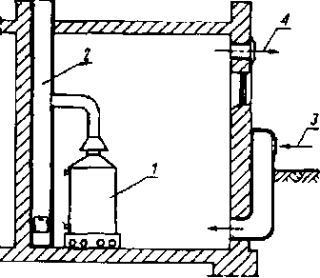
Rys. 9.14. Odprowadzenie spalin i wentylacja nawiewno-wywiewna kotłowni wbudowanej: I - kocioł co. opalany gazem, 2 - kanał kominowy, 3 - wentylacja nawiewna, 4 - wentylacja wywiewna.
1) Wielkość powierzchni czynnej otworu wentylacji nawiewnej w kotłowni powinna wynosić w zależności od mocy zainstalowanych kotłów:
• dla kotłów o mocy do 30 kW - co najmniej 1 otwór nawiewny o powierzchni nie mniejszej niż 200 cm², umieszczony do 0,3 m nad podłogą,
• dla kotłów o mocy od 30 kW do 60 kW - 1 otwór nawiewny
0 powierzchni 300 cm², umieszczony do 0,3 m nad podłogą,
• dla kotłów o mocy powyżej 60 kW - powierzchnia otworów nawiewnych powinna wynosić co najmniej 5 cm² na każdy
1 kW mocy cieplnej kotłów, nie mniej jednak niż 300 cm².
2) Wielkość powierzchni czynnej otworu wentylacji wywiewnej w kotłowni powinna wynosić:
• dla kotłów o mocy do 30 kW i od 30 kW do 60 kW - nie mniejsza niż 200 cm²,
• dla kotłów o mocy powyżej 60 kW - powinna być równa co najmniej połowie powierzchni otworów nawiewnych, nie mniej jednak niż 200 cm².
17
Otwory wentylacji wywiewnej powinny być umieszczone możliwie blisko stropu.
9.54. Jaki rodzaj wentylacji może być stosowany w kotłowni z kotłem o naturalnym (grawitacyjnym) odprowadzeniem spalin?
W takiej kotłowni wolno stosować tylko wentylację grawitacyjną nawiewno-wywiewną. Stosowanie wentylacji mechanicznej wywiewnej jest zabronione, ponieważ mogą powstać zakłócenia w odprowadzeniu spalin do komina.
9.55. W jakich kotłowniach można stosować wentylację mechaniczną nawiewno-wywiewną?
W kotłowni z kotłami z zamkniętą komorą spalania można stosować wentylację mechaniczną nawiewno-wywiewną. Wentylacja powinna zapewnić 3-5-krotną wymianę powietrza w pomieszczeniu kotłowni w ciągu godziny.
9.56. Czy kotłownie z kotłami na paliwo gazowe trzeba wyposażać w instalację sygnalizującą niedopuszczalny poziom stężenia gazu?
Zaleca się wyposażać kotłownie z kotłami o mocy powyżej 30 kW w detektory (czujniki) awaryjnego wypływu gazu powodujące samoczynne zamknięcie dopływu gazu do kotłów oraz odcięcie dopływu energii elektrycznej do pomieszczenia kotłowni już przy stężeniu gazu wynoszącym 10% dolnej granicy wybuchowości.
Detektor (czujnik) awaryjnego wypływu gazu należy umieszczać:
• pod stropem, bezpośrednio nad kotłem - w przypadku gazu lżejszego od powietrza,
• 15 cm nad podłogą w przypadku gazu propanowo-butanowego - w miejscach prawdopodobnego gromadzenia się gazu.
9.57. Jak powinna być wykonana instalacja zasilania gazem kotłowni?
Instalacja zasilania gazem kotłowni powinna być wykonana w taki sposób, aby możliwe było odcięcie dopływu gazu do każdego kotła z osobna, odcięcie dopływu gazu do wszystkich kotłów wewnątrz kotłowni i na zewnątrz kotłowni.
229
o wszystkich długościach fal, o wybranym zakresie długości fali lub określa wynik na podstawie barwy ciała nagrzanego, rozróżniamy:
• termometry (pirometry) optyczne całkowitego promieniowania,
• częściowego promieniowania,
• termometry optyczne do oznaczania temperatury wg barwy ciała.
11.3. Pomiar ciśnienia
11.19. Jakimi przyrządami mierzymy ciśnienie?
Pomiaru ciśnienia dokonuje się za pomocą przyrządu zwanego ciśnieniomierzem lub manometrem.
11.20. Omów działanie ciśnieniomierza.
Elementem ciśnieniomierza, który odbiera sygnał wielkości mierzonej, jest czujnik albo przetwornik pomiarowy. Przetworniki ciśnienia wykorzystują do przetwarzania różne własności fizyczne. Czujniki ciśnienia składają się z jednego lub kilku przetworników. Wielkość wyjściowa z czujnika jest mierzona bezpośrednio bądź po wzmocnieniu w odpowiednim wzmacniaczu. W zależności od charakteru wielkości wyjściowej do wzmacniania stosuje się wzmacniacze mechaniczne, pneumatyczne, hydrauliczne oraz elektryczne.
Pd = P, ~ Ps
Rys. 11.6. Schemat pomiarowy ciśnień w strudze czynnika: p_{c} - ciśnienie całkowite, p,i - ciśnienie dynamiczne, p_{s} - ciśnienie statyczne.
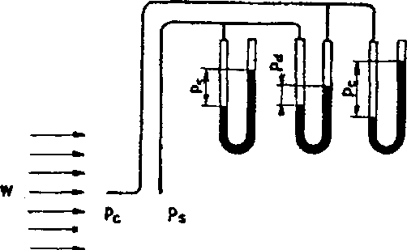
246
11.21. Do czego służy U-rurka dwuramienna?
U-rurka dwuramienna służy do mierzenia ciśnienia i jest najprostszym przyrządem używanym do tego celu.
-o

Rys. 11.7. Manometr cieczowy dwuramienny.
11.22. Jak można sklasyfikować przyrządy do pomiaru ciśnień wg stanu odniesienia?
Ze względu na ciśnienie odniesienia rozróżnia się przyrządy mierzące bezwzględną wartość ciśnienia, zwane barometrami. Pozostałe przyrządy stosowane w przemyśle przeważnie mierzą ciśnienie względne. Przyrządy służące do mierzenia podciśnień nazwano próżniomierzami. Przyrządy służące do pomiaru różnicy ciśnień nazywa się różnicowymi.
11.23. Jak można sklasyfikować przyrządy do pomiaru ciśnień wg zasady działania?
Przyjmując jako podstawę klasyfikacji zasadę działania, można rozróżnić następujące grupy ciśnieniomierzy:
• hydrostatyczne,
• sprężynowe,
• tłokowe,
• elektryczne.
11.24. Jak można sklasyfikować przyrządy do pomiaru ciśnień według wielkości mierzonego ciśnienia?
Jeżeli jako podstawę klasyfikacji przyjmiemy podział według wielkości mierzonego ciśnienia, to rozróżniamy przyrządy służące do:
• pomiaru ciśnienia absolutnego (barometry, ciśnieniomierze ciśnienia absolutnego); zero skali tych przyrządów oznacza próżnię absolutną,
• pomiaru nadciśnienia, podciśnienia lub do pomiaru nadciśnień i podciśnień (ciśnieniomierze, mikrociśnieniomierze, wakumetry,
18
manometry); zero skali tych przyrządów oznacza ciśnienie atmosferyczne,
• pomiaru różnicy ciśnień (ciśnieniomierze różnicowe),
• pomiaru średnich i wysokich ciśnień względnych (ciśnieniomierze sprężyste, tłoczkowe, mieszkowe).
10.25. Przedstaw zasadę pomiaru ciśnienia manometrami hydrostatycznymi.
Pomiar ciśnienia przy pomocy manometrów hydrostatycznych opiera się na zasadzie samoczynnie ustalającej się równowagi stałej między ciśnieniem mierzonym a ciśnieniem hydrostatycznym słupa cieczy manometrycznej w naczyniach połączonych.
11.26. Jakim przyrządem mierzymy ciśnienie atmosferyczne?
Do pomiaru ciśnienia atmosferycznego używa się barometrów. Działanie barometru rtęciowego opiera się na prawie hydrostatycznym równowagi cieczy w naczyniach połączonych - należy on więc do grupy manometrów hydrostatycznych, w których cieczą manome-tryczną jest rtęć. Pomiar ciśnienia za pomocą barometru polega na odczytaniu wysokości słupa rtęci i ustaleniu temperatury. Zmierzone ciśnienie powinno być tak przeliczone, aby odpowiadało wykonaniu pomiaru w temperaturze 0°C na poziomie morza i w szerokości geograficznej 45°. Wprowadzenie tych poprawek nosi nazwę redukcji wskazań barometru do zera.
11.27. Omów działanie mikrociśnieniomierza Recknagla.
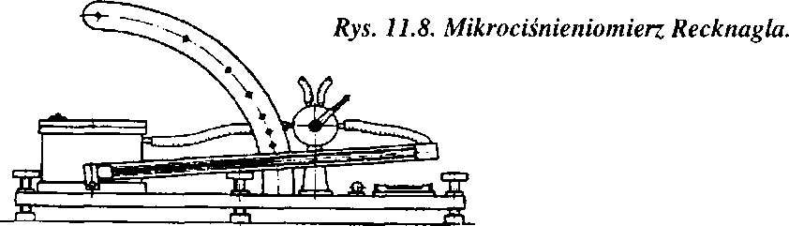
Przyrząd ten działa na zasadzie ciśnieniomierza hydrostatycznego z rurką pochyłą. Mikrociśnieniomierz Recknagla ma cylindryczny zbiorniczek o dużej powierzchni przekroju oraz ruchomą rurkę szklaną, na której wytrawiona jest skala w jednostkach długości (mm). Zaopatrzony
248
jest on również w krzywkę, która umożliwia zamocowanie rurki na wymagane przełożenie. Przyrząd ten napełnia się cieczą manometryczną tak, aby w każdym położeniu rurki menisk cieczy zajmował zerowy punkt na skali. Ciśnienie pi i p₂ doprowadza się do końców w kurku trójdrożnym. Zakres pomiarowy mikrociśnieniomierza zależy od rodzaju użytej cieczy manometrycznej i nastawionego przełożenia.
11.28. Omów działanie ciśnieniomierzy sprężynowych.
Działanie ciśnieniomierzy sprężynowych opiera się na mierzeniu wielkości odkształcenia elementów sprężystych różnych typów. Odkształcenie elementu sprężystego przekształcane jest za pomocą odpowiednich mechanizmów we wskazania przyrządu o podziałce kątowej lub liniowej.
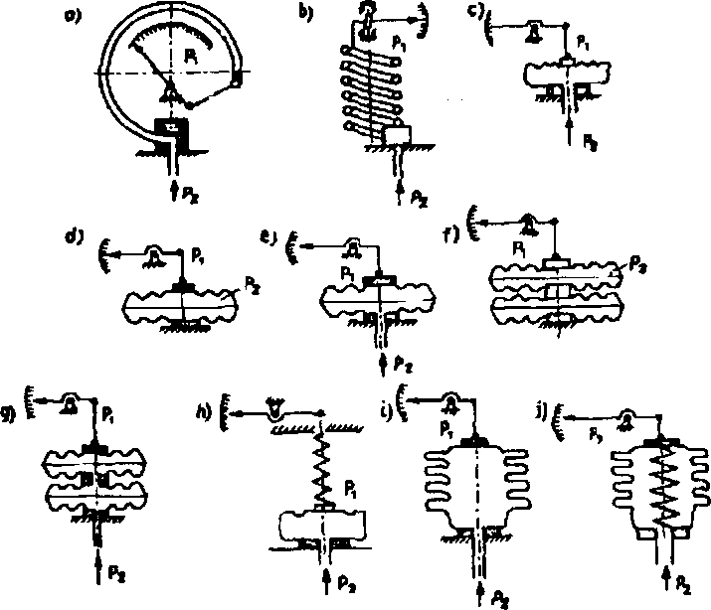
Rys. 11.9. Typy ciśnieniomierzy sprężynowych.
Ze względu na typ elementu sprężystego ciśnieniomierze sprężynowe dzieli się na następujące grupy:
• ciśnieniomierze z rurką łukową (Bourdona) (rys. 11.9a) lub sprężynowe (rys. 11.9b),
19
• ciśnieniomierze membranowe, w których elementem sprężystym jest membrana (rys. 11.9c), puszka membranowa (rys. 11.9d) lub aneroidowa (rys. 11.9e) bądź też bateria puszek membranowych (rys. 11.9f) lub aneroidowych (rys. 11.9g).
• ciśnieniomierze sprężynowo-membranowe z elastyczną membraną (rys. 11.9h) i sprężynowe z mieszkiem sprężystym (rys. 11.9i),
• ciśnieniomierze z mieszkiem sprężystym (rys. 11.9j).
11.29. Opisz zasadę działania manometru przeponowego.
Najważniejszą częścią manometru przeponowego jest krążek wykonany ze sprężystej blachy (zwykle falistej). Krążek ten nazywa się przeponą lub membraną. Przepona oddziela przestrzeń, w której panuje badane nadciśnienie, od przestrzeni, w której panuje ciśnienie otoczenia. Gdy połączymy manometr ze zbiornikiem, w którym znajduje się badany czynnik, wówczas ciśnienie po jednej stronie membrany zrówna się z ciśnieniem panującym w zbiorniku. Im wyższe jest ciśnienie w zbiorniku, tym więcej odkształca się przepona. Odkształcenia zaś przepony powodują wychylenie się wskazówki manometru.
11.30. Na czym polega zasada działania ciśnieniomierza rezystancyjnego?
Zasada działania ciśnieniomierza rezystancyjnego polega na zmianie rezystancji przetwornika pod działaniem ciśnienia zewnętrznego. Jako przetworniki elektryczne stosuje się metale i ich stopy, a także półprzewodniki.
11.31. Na czym polega zasada działania ciśnieniomierzy ultradźwiękowych?
Przetworniki ultradźwiękowe powstały stosunkowo niedawno. Działanie ich opiera się na fali ultradźwiękowej przechodzącej przez ciało stałe. Czas przejścia fali przez ciało stałe przedstawia odpowiedni wzór:
/
t
gdzie: / - długość ciała stałego,
v - prędkość rozchodzenia się fali.
Czas ten uzależniony jest jeszcze od ciśnienia i temperatury. Przy zachowaniu stałej temperatury mamy wyłącznie zależność od ciśnienia.
20
11.4. Pomiary natężenia przepływu
11.32. Jak możemy dokonać pomiaru natężenia przepływu?
Pomiaru natężenia przepływu płynu dokonuje się za pomocą dwu podstawowych metod pomiarowych - bezpośredniej i pośredniej, przy czym w drodze pomiarów i ewentualnych obliczeń można określić zarówno masę, jak i objętość przemieszczanego płynu w czasie.
Metoda bezpośrednia umożliwia otrzymanie sygnału wyjściowego proporcjonalnego do natężenia przepływu.
Metoda pośrednia polega na pomiarze ilości płynu w określonym czasie lub na wyznaczeniu prędkości średniej z prędkości miejscowych w przewodzie o znanym przekroju oraz na obliczeniu natężenia przepływu.
11.33. Co to jest gazomierz?
Gazomierz jest to przyrząd pomiarowy o konstrukcji miecho-wej, rotorowej albo turbinowej, służący do pomiaru objętości przepływającego przez niego gazu.
Tablica 11.1. Rodzaje gazomierzy w zależności od maksymalnego strumienia objętości i maksymalnego ciśnienia gazu mierzonego
Rodzaj gazomierza | Maks. średnica nominalna | Strumień objętości min. | Strumień objętości max. | Maksymalne ciśnienie | Dopuszczalna prędkość gazu
Rodzaj gazomierza | DN | mVh | nvVh | kPa | m/s
zwężkowy | 300 | 4 000 | 250 000 | 10 000 | 20
turbinowy | 300 | 4 000 | 250 000 | 10 000 | 16
rotorowy | 200 | 1 600 | 8 000 | 400 | 16
miechowy | 150 | 250 | 1 000 | 400 | 6
11.34. Co to jest gazomierz miechowy?
Gazomierz miechowy jest to gazomierz, w którym objętość przepływającego gazu mierzona jest za pomocą komór pomiarowych o odkształcalnych ściankach.
251
11.35. Opisz gazomierz miechowy.
Gazomierz dwumiechowy jest rodzajem silnika składającego się z dwóch komór pomiarowych z odkształcalnymi membranami wykonanymi z gumowanych tkanin syntetycznych. Obudowa gazomierzy jest wykonana z blachy stalowej cynowanej i pokrytej lakierem. Stalowe króćce podłączeniowe są wprasowane w obudowę, rozwalcowa-ne i zabezpieczone przed korozją. Ruch mechanizmu pomiarowego jest wywołany różnicą ciśnienia między króćcami: wlotowym i wylotowym.
Rys. 11.10. Schemat współdziałania komór mierniczych gazomierza dwumie-chowego: 1 - membrana, 2 - obudowa komory, 3 - wlot gazu, 4 - wylot gazu, 5 - obudowa gazomierza.
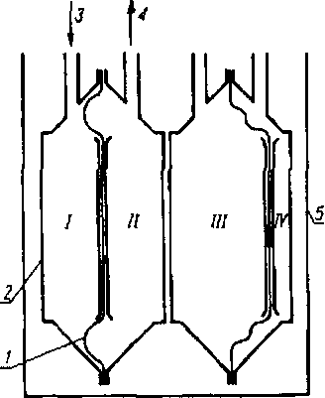
Komorę pomiarową tworzy przestrzeń geometryczna między ruchomą membraną a jej obudową. Odmierzanie objętości odbywa się na zasadzie sumowania objętości komór pomiarowych. Obie membrany połączone są układem kinematycznym, zwanym rozrządem, zmieniającym przemienny ruch membran w ciągły ruch obrotowy napędzający mechaniczny sumator przez sprzęgło magnetyczne. Sumatorem jest ośmiobębenkowe liczydło.
Typowy gazomierz dwumiechowy suwakowy składa się z obudowy, miechów, rozrządu suwakowego i liczydła. Rozrząd składa się z suwaków, dźwigni wahadłowych, korbowodu, wałka korbowego i luster suwakowych. Lustro suwakowe ma trzy otwory. Suwak w środkowym położeniu zamyka oba otwory w płaszczyźnie suwnej. W położeniu skrajnym jeden ze skrajnych otworów łączy się ze środkowym otworem, połączonym z kolei z przewodem odprowadzającym gaz. W tym czasie skrajny otwór jest połączony z górną przestrzenią gazomierza, do której dopływa gaz. W pracy gazomierza można rozróżnić następujące po sobie cztery fazy. W czasie kiedy komora I jest
21
w fazie napełniania, komora II jest w fazie opróżniania, komora III jest napełniona, zaś komora IV opróżniona.
Tablica 11.2. Charakterystyka najczęściej stosowanych typów gazomierzy miechowych małej i średniej przepustowości.
Wielkość gazomierza | Średnica nominalna | Qmax | Qniin
Wielkość gazomierza | DN | mVh | mVh
Gl,6 | 20 | 2,5 | 0,016
G2,5 | 25 | 4 | 0,025
G4 | 25 | 6 | 0,040
G6 | 25 | 10 | 0,060
G10 | 40 | 16 | 0,100
G16 | 40 | 25 | 0,160
G25 | 50 | 40 | 0,250
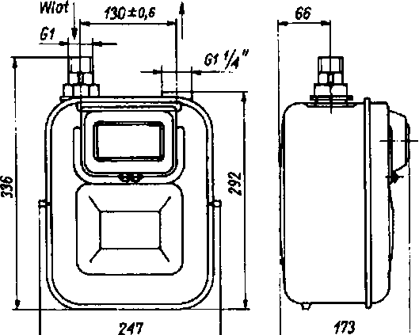
Rys. 11.11. Szkic wymiarowy gazomierza G4.
11.36. Co to jest gazomierz rotorowy?
Gazomierz rotorowy jest to gazomierz, w którym objętość przepływającego gazu mierzona jest za pomocą komór pomiarowych z obracającymi się rotorami.
11.37. Opisz działanie gazomierza rotorowego.
Gaz przepływający przez gazomierz rotorowy (rys. 11.12) porusza w komorze mierniczej (3) dwa dwuskrzydłowe wirniki (2) w kształcie podobnym do ósemek, które przy każdym obrocie odmierzają jed
253
nakowe ilości gazu. Osie wirników są połączone za pomocą zębatek z napędem liczydła, które w ten sposób liczy obroty, a przez to również ilość przepływającego gazu.
Gazomierze rotorowe mierzą przepływający gaz w określonych warunkach ciśnienia i temperatury. W celu uzyskania porównywalnych wyników należy objętość gazu przeliczać na warunki normalne, tj. 0°C i 0,1013 MPa. Żeby nie wykonywać pracochłonnych przeliczeń, na gazomierzach przemysłowych instaluje się tzw. przeliczniki objętości. Gazomierze rotorowe stosowane są do pomiarów objętości przy ciśnieniu nie przekraczającym 1,6 MPa i w zakresie temperatur 5-55°C. Wykonywane mogą być w dwóch wersjach - do montażu poziomego lub pionowego. Oś wirnika powinna znajdować się w płaszczyźnie poziomej.
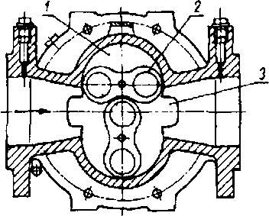
Rys. 11.12. Przekrój gazomierza rotorowego: 1 - przestrzeń pomiarowa, 2 - wirnik dwuskrzydłowy (rotor), 3 - komora miernicza.
Objętość przepływającego gazu w warunkach ruchowych V_{pt} będzie określona równaniem
V_{pt} = 4 V, • n
gdzie: V] - objętość przestrzeni zawartej między tłokiem a obudową (1), n - liczba obrotów tłoka (2).
11.38. Na co należy zwracać uwagę przy uruchamianiu i wyłączaniu układu pomiarowego z zainstalowanym gazomierzem rotorowym?
Przy uruchamianiu układu pomiarowego należy przestrzegać następujących zasad:
• otwierać powoli zawór obejściowy, aby zwiększyć ciśnienie w przewodzie wylotowym,
22
• po wyrównaniu ciśnień otwierać powoli kurek K_{b} aby zwiększyć ciśnienie w linii pomiarowej (dopuszczalny wzrost ciśnienia wynosi 0,3 bar/s), a po uzyskaniu odpowiedniego ciśnienia otworzyć zawór wlotowy i zamknąć kurek K.,
• powoli otwierać zawór wylotowy, sprawdzając, czy gazomierz zaczyna rejestrować przepływ gazu,
• powoli zamykać zawór obejściowy,
• sprawdzić, czy natężenie przepływu nie przekracza dopuszczalnej przepustowości zainstalowanego gazomierza.
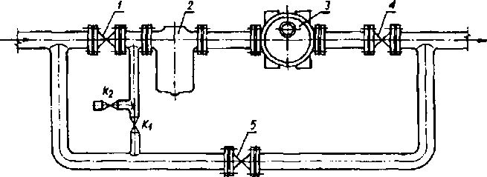
Rys. 11.13. Układ pomiarowy z zainstalowanym gazomierzem rotorowym:
1 - zawór wlotowy, 2 - fdtr, 3 - gazomierz, 4 - zawór wylotowy, 5 - zawór obejściowy, K/ - kurek obejściowy, K₂ - kurek upustowy.
Przy wyłączaniu układu pomiarowego należy przestrzegać następujących zasad:
• stopniowo otwierać zawór obejściowy,
• zamknąć zawór wlotowy i wylotowy,
• powoli otwierać kurek upustowy K₂, tak aby nie przekroczyć dopuszczalnego spadku ciśnienia 0,3 bar/s.
11.39. Co to jest gazomierz turbinowy?
Gazomierz turbinowy jest to gazomierz o maksymalnym strumieniu objętości 6500 m³/h, w którym przepływający osiowo gaz wprawia w ruch wirnik turbiny.
11.40. Opisz gazomierz turbinowy.
Gazomierz turbinowy pokazany schematycznie na rys. 11.14 składa się z następujących części:
255
• komory wlotowej z kołnierzem wlotowym i prostownicą strumienia,
• komory pomiarowej z wirnikiem turbiny,
• przekładni wielostopniowej,
• głowicy licznikowej,
• komory wylotowej z kołnierzem wylotowym.
Komora pomiarowa jest wyposażona w prostownicę strumienia (1) zwiększającą prędkość przepływu gazu i eliminującą turbulencję przed wlotem do komory pomiarowej. Wirnik pomiarowy turbiny ma skośnie ustawione łopatki. Wpływający gaz, napierając na łopatki wirnika, wprawia go w ruch obrotowy.
Gazomierze turbinowe charakteryzują się wysoką dokładnością pomiaru. Błąd pomiaru, nawet przy małych przepływach, nie przekracza ±1 %. Pomiary mogą być wykonywane w dużym zakresie obciążeń. Gazomierze turbinowe wyposażone są w specjalne złącza do przeliczników objętości gazu na warunki normalne oraz nadajniki impulsów do podłączenia urządzeń elektronicznych, np. drukarki. Gazomierze o większych średnicach mogą być wyposażone w nadajniki wysokiej częstotliwości dla potrzeb telemetrii.
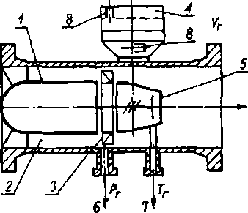
Rys. 11.14. Gazomierz turbinowy:
1 - prostownica strumienia, 2 — kanał wlotowy, 3 - wirnik pomiarowy, 4 - licznik, 5 - przekładnia wielostopniowa, 6, 7 i 8 - nadajniki przelicznika ciśnienia, temperatury i objętości.
11.41. Z czego składa się zestaw montażowy gazomierza turbinowego?
Zestaw montażowy gazomierza turbinowego składa się z odcinka dopływowego, gazomierza i odcinka odpływowego. Przy pomiarze gazu pod średnim i wysokim ciśnieniem w odcinek dopływowy powinna być wbudowana prostownica wiązkowa strumienia gazu lub prostownica Sprengla.
22
Przy pomiarze gazu pod ciśnieniem do 5 kPa zamiast prostownicy można zastosować prosty odcinek rurociągu długości odpowiadającej 9 DN. Odcinek odpływowy powinien być prostym odcinkiem rurociągu z gniazdem do termometrów: użytkowego i kontrolnego.
11.42. Opisz przepływomierze wirowe typu Vortex.
Działanie przepływomierzy wirowych opiera się na zjawisku tzw. ścieżki wirowej Karmam (opisanym w 1878 r.). Jeżeli w strumieniu gazu przepływającego w rurze umieści się element zakłócający przepływ (korpus pomiarowy), to w pewnej odległości za tym elementem będą powstawały wiry. Okresowe pojawianie się nowych wirów powoduje okresową zmienność reakcji aerodynamicznych wywieranych przez gaz na element zakłócający przepływ, wskutek czego mogą występować drgania tego elementu (np. wiatr owiewający elektryczne przewody napowietrzne powoduje ich drganie i powstawanie charakterystycznych dźwięków).
Częstotliwość drgań jest w pewnym zakresie proporcjonalna do szybkości przepływu gazu w przestrzeni pomiarowej. Wykorzystanie tego zjawiska umożliwia pomiary tak małych, jak i bardzo dużych ilości gazu (rys. 11.15).
Przepływomierze wirowe mogą być stosowane do pomiarów przepływu gazów i cieczy. W przypadku gazów konieczne jest zastosowanie przeliczników korygujących wyniki w zależności od temperatury, ciśnienia i lepkości gazu.
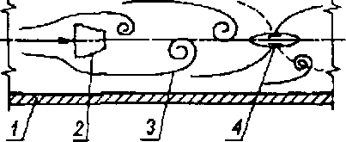
Rys. 11.15. Zasada działania przepływomierza wirowego typu Vortex: 1 - rura przewodowa, 2 - element zakłócający przepływ gazu, 3 - zawirowania strugi gazu, 4 - czujnik częstotliwości drgań.
257
11.43 Na jakiej zasadzie działa przepływomierz zwężkowy?
Elementem pomiarowym przepływomierza zwężkowego jest zwężka zabudowana w przewodzie rurowym, w którym przepływa mierzony czynnik. Zwężka powoduje spadek ciśnienia przepływającego czynnika, co stwarza różnicę ciśnień przed i za zwężką. Różnica ta jest zależna od natężenia (ilości) przepływu czynnika.
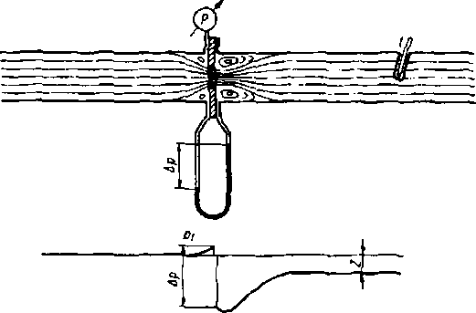
Rys. 11.16. Schemat pomiaru przepływu za pomocą zwężki: pi - ciśnienie statyczne gazu, ńp - ciśnienie różnicowe przy pomiarze przytarczowym, z - strata ciśnienia.
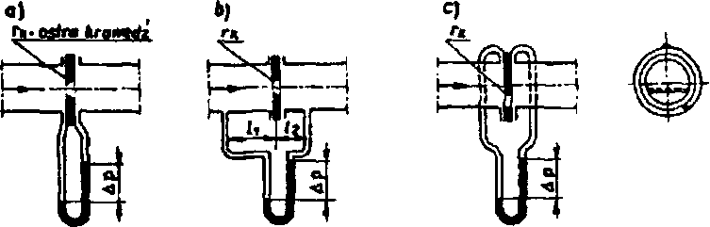
d) e) f)
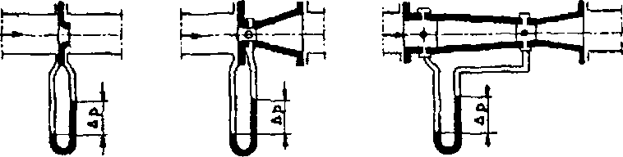
Rys. 11.17. Rodzaje zwężek pomiarowych: a) kiyza ISA z pomiarem przytarczowym, b) kryza ISA z pomiarem „vena contracta". c) kryza segmentowa, d) kryza ISA, e) dysza wg Yenturiego, f) klasyczna zwężka wg Venturiego.
23
11.44. Z jakich elementów zbudowany jest układ pomiaru natężenia przepływu?
Układ pomiaru natężenia przepływu tworzą:
• zwężka,
• przewody impulsowe (łączące miernik natężenia przepływu z rurociągiem - przed i za zwężką),
• miernik natężenia przepływu,
• osprzęt (zawory odcinające na przewodach impulsowych, zawory spustowe, odwadniacze, odpowietrzniki).
11.45. Wymień najczęściej stosowane zwężki pomiarowe.
Najczęściej stosowane są:
• kryza normalna,
• dysza normalna,
• zwężka Yenturiego.
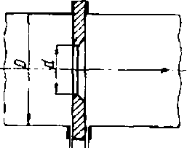
Rys. 11.18. Kryza normalna.
11.46. Jakie ciśnienie mierzymy rurką spiętrzającą Prandtla?
Rurką spiętrzającą Prandtla mierzymy ciśnienie dynamiczne, jako różnicę ciśnień całkowitego i statycznego.
11.47. Co to sq przepływomierze o stałym spadku ciśnienia?
Ze względu na budowę przyrządy te zaliczane są do tzw. przepływomierzy opływowych. Zasada działania przepływomierzy opływowych polega na zmianie położenia ruchomego elementu przyrządu w postaci pływaka, tłoka lub klapy pod wpływem wytworzonej różnicy ciśnień przed i za organem ruchomym. Typowymi przedstawicie
259
lami tej grupy przyrządów są rotametry wykonane w postaci pionowej rurki stożkowo rozszerzającej się ku górze. Wewnątrz rurki znajduje się pływak, zajmujący położenie równowagi zależnie od wartości strumienia.
|>2
i i—:
i
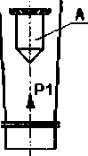
Rys. 11.19. Rotametr: A - pływak, p_{lt} p₂ - ciśnienia.
11.48. Co to są anemometry?
Anemometry są to przyrządy służące do pomiaru prędkości gazu. Podstawowym elementem tych przyrządów jest wirnik, którego liczba obrotów zależna jest od prędkości strugi. Obroty wirnika mierzy się mechanicznie lub elektrycznie i są one miarą przeciętnej prędkości miejscowej w czasie trwania pomiaru.
11.49. Na jakiej zasadzie działa termoanemometr?
Zasada działania termoanemometru polega na chłodzeniu strumieniem przepływającego gazu cienkiego przewodnika grzanego prądem elektrycznym. Temperatura włókna (a więc i jego rezystancja) ustala się w zależności od mocy prądu pobieranego przez przewodnik oraz od ilości ciepła oddawanego do przepływającego gazu.
11.5. Analiza składu gazów i spalin
11.50. Jakimi przyrządami wykonujemy analizę składu gazów i spalin?
Aparaty do przeprowadzania analizy składu gazów i spalin można podzielić na ręczne i automatyczne. Powszechnie stosowanymi aparatami ręcznymi są chemiczne analizatory Orsata. Aparaty automatyczne mogą być samoczynnymi analizatorami chemicznymi lub urządzeniami, w budowie których wykorzystano różnice własności fizycznych oznaczanych gazów. Wyposażenie analizatorów w dodat
24
kowe urządzenia rejestrujące umożliwia prowadzenie ciągłego zapisu kontrolowanych wielkości.
11.51. Jaka jest zasada oznaczania składu spalin uproszczonym aparatem Orsata?
Zasada oznaczania składu spalin polega na izobarycznym i izotermicznym pomiarze zmian objętości analizowanej próbki po absorpcji kolejnego składnika. Miernica jest wyskalowana w cm³, a jej elementarna działka odpowiada objętości 0,1 cm³ (w niektórych typach aparatów 0,2 cm³). Objętość analizowanej próbki wynosi 100 cm³. Tak więc ubytek objętości w cm³ jest jednocześnie procentowym udziałem zaabsorbowanego składnika w spalinach.
11.52. Jakie są zasadnicze elementy uproszczonej wersji aparatu Orsata?
Zasadniczymi elementami uproszczonej wersji aparatu Orsata są:
• biureta gazowa (miernica) z płaszczem wodnym,
• trzy naczynia do kolejnej absorpcji C0₂, CO i 0₂,
• naczynie poziome.
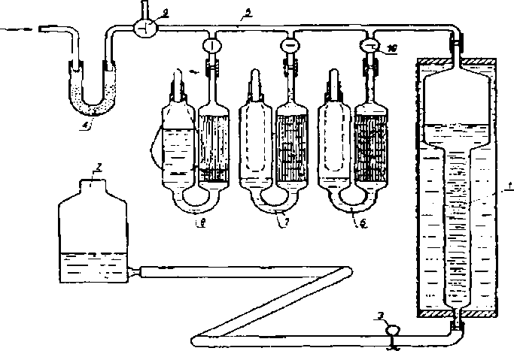
Rys. 11.20. Uproszczony aparat Orsata: 1 - miernica, 2 - naczynie poziome, 3 - zaciskacz, 4 - filtr i nawilżacz, 5 - rurka kapilarna, 6 - chlonica (CO2 + SO2), 7 - chlonica 0₂, 8 — chlonica CO (lub zasobnik gazu), 9 - kurek trój-drożny, 10 - kurek dwudrożny.
261
11.53. Na jakiej zasadzie pracują analizatory automatyczne?
Przy budowie analizatorów automatycznych wykorzystano różne właściwości fizyczne badanych gazów w stosunku do tych samych właściwości odnośnika, jakim jest zazwyczaj powietrze. Analizatory automatyczne mogą pracować na zasadzie:
• różnego przewodnictwa cieplnego,
• różnicy gęstości,
• absorpcji promieniowania podczerwonego,
• podatności magnetycznej gazów,
• chemicznej.
11.54. Czy do oceny jakości spalania jest potrzebna dokładna analiza spalin?
Do oceny jakości spalania nie jest potrzebna dokładna analiza składu spalin. Wystarczająca jest znajomość ilości tlenu w spalinach oraz zawartość gazów palnych. Dodatkowo oznacza się zawartość tlenków siarki i azotu jako gazów szczególnie niebezpiecznych dla środowiska naturalnego, ale nie mających wpływu na sprawność procesu spalania.
11.55. Jak możemy podzielić czujniki analizatorów ze względu na sposób oznaczania składników spalin?
Ze względu na sposób oznaczania składników spalin czujniki możemy podzielić na:
• elektrochemiczne,
• paramagnetyczne,
• katalityczne,
• absorpcyjne (optyczne),
• ogniwa z tlenku cyrkonu.
11.6. Podstawowe zasady automatycznej regulacji
11.56. Co to jest automatyczna regulacja?
Automatyczna regulacja polega na samoczynnym utrzymywaniu zadanej wartości dowolnej wielkości fizycznej (np. ciśnienia, tem
25
peratury). Odbywa się to poprzez ciągłe, samoczynne porównywanie wartości regulowanej z wartością zadaną danej wielkości, a różnica tych wartości powoduje działanie zmniejszające tę różnicę.
11.57.2 jakich elementów składa się układ regulacji?
Układ regulacji tworzą:
• obiekt regulowany.
• przetwornik pomiarowy,
• regulator,
• organ wykonawczy (nastawczy).
Ilość gazu
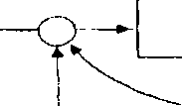
Obiekt regulowany - kocioł co.
temperatura pomieszczenia
—o—»
sprzężenie zwrotne^
Organ wykonawczy
"1
Prze —| twornik
Organ pomiarowy
O
wartość zadana
Regulator
Rys. 11.21. Układ automatycznej regulacji temperatury powietrza w pomieszczeniu.
1 1.58. Podaj podstawowe pojęcia stosowane w automatycznej regulacji.
Podstawowymi pojęciami w automatyce są:
• wielkość wejściowa, np. ciśnienie gazu przed stacją redukcyjną,
• wielkość wyjściowa regulowana - ciśnienie gazu za stacją redukcyjną.
• wartość zadana - nastawienie regulatora na zadaną wartość ciśnienia, np. 0.8 MPa.
11.59. Jakie regulatory nazywamy regulatorami bezpośrednimi?
Regulatory, w których energia pomiaru wystarcza do napędu organu wykonawczego, nazywamy regulatorami bezpośrednimi (bez stosowania energii pomocniczej).
263
11.60. Jak dzielimy regulatory według rodzaju energii pomocniczej?
Według rodzaju doprowadzanej do regulatora energii pomocniczej regulatory dzielimy na:
• elektryczne,
• hydrauliczne,
• pneumatyczne.
Energia pomocnicza służy do wzmocnienia energii pomiaru w stopniu umożliwiającym działanie członu nastawczego.
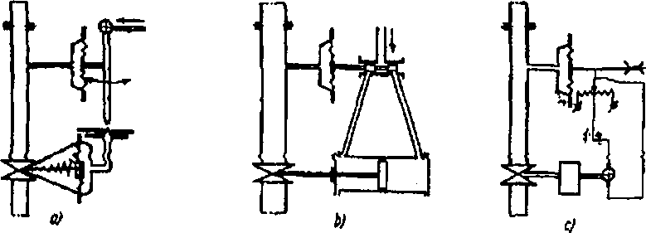
Rys. 11.22. Schematy regulatorów z zastosowaniem energii pomocniczej:
a) regulator pneumatyczny, b) regulator hydrauliczny, c) regulator elektryczny.
26
12. Bezpieczeństwo i higiena pracy
12.1. Wiadomości ogólne
Pytania i odpowiedzi
12.1. Jaki akt prawny ustala obowiązki pracodawców i pracowników w zakresie bezpieczeństwa i higieny pracy?
Podstawowym aktem prawnym ustalającym obowiązki pracodawców i pracowników w zakresie bhp jest ustawa z dnia 26 czerwca 1974 roku, z późniejszymi zmianami, zwana kodeksem pracy.
12.2. Jakie są podstawowe obowiązki pracodawcy w zakresie bhp?
Pracodawca obowiązany jest chronić zdrowie i życie pracowników poprzez zapewnienie bezpiecznych i higienicznych warunków pracy. W szczególności pracodawca obowiązany jest:
• organizować pracę w sposób zapewniający bezpieczne i higieniczne warunki pracy,
• zapewnić przestrzeganie w zakładzie przepisów oraz zasad bhp, wydawać polecenia usunięcia uchybień w tym zakresie oraz kontrolować wykonanie tych poleceń,
• zapewnić wykonanie nakazów, wystąpień i zarządzeń wydawanych przez organy nadzoru nad warunkami pracy,
• zapewnić wykonanie zaleceń społecznego inspektora pracy (art. 207 KP).
12.3. Jakie są podstawowe obowiązki pracownika w zakresie bhp?
Podstawowym obowiązkiem pracownika jest przestrzeganie przepisów i zasad bezpieczeństwa. W szczególności pracownik jest obowiązany:
• znać przepisy i zasady bhp, uczestniczyć w szkoleniach z tego zakresu oraz poddawać się egzaminom sprawdzającym,
• wykonywać pracę w sposób zgodny z przepisami i zasadami bhp oraz stosować się do wydawanych poleceń i wskazówek przełożonych,
265
26

